

プログラミングの仕方

PlatformIOでATmega328P-PUのプログラミングをする



2024年9月10日

独立行政法人国立高等専門学校機構 大島商船高等専門学校 ロボット研究部

〒742-2193 山口県大島郡周防大島町大字小松1091番地1

* 目次

＜イントロダクション＞

* + はじめに
  + 用意するもの

＜開発環境の構築＞

* + Visual Studio CodeとPythonの導入

＜プロジェクトの作成＞

* + プロジェクトの作成（選択肢１）
  + プロジェクトの取得（選択肢２）　※ロボコン2024年の部員向け※

＜マイコンで動かす＞

* + プログラムのビルド
  + プログラムのアップロード

＜プログラミング＞

* + プログラムの説明
  + フォルダとファイルの構成

＜共同開発＞

* + 共同開発の環境構築
  + リポジトリの作成（選択肢１）
  + リポジトリの共有（選択肢１）
  + 自分によるプログラムの変更を他人に適用させる
  + 他人によるプログラムの変更を自分に適用させる
  + 1つのファイルを複数人が同時に編集する

<技術継承＞

* + 必要なソフトの導入
  + 藤田先輩の開発環境
  + 藤本の開発環境
  + どちらが良いのか？

＜コンクルージョン＞

* + 最後に
  + クレジット



イントロダクション



* はじめに

Arduino IDEだと、タイプミスをしてもエラー表示が出なかったり、タイピング中に候補が出てこなかったりする。PlatformIOと比べて取っつきやすい反面、使いにくい点が多い。そこで、PlatformIOを使おうと考えた。

僕がやろうと言い出した分、他のメンバーに使い方を説明する責任が僕自身に生じた。加えて、来年僕はいないので後輩に知識の引継ぎをしたいと考えた。それらの経緯から本資料を作成した。

この資料はとても長い。なので、目次を見て、興味のあるとこらから読むのをお勧めする。また、この資料を見てわからないところがあったり、読むのが面倒だと感じたりする場合は、遠慮なく僕に相談してほしい。

* 用意するもの
  + パソコン
  + ATmega328P-PU
  + ブレッドボード
  + ジャンパーワイヤー
  + ISP USBケーブル
  + やる気
  + 気合
  + 根性
  + パワー



開発環境の構築



* Githubアカウントの作成

　Githubアカウントとは共同開発をするために使用されるものである。

[ここ](https://github.com)にアクセスし、メールアドレスやパスワード等設定し、アカウントを作成する。

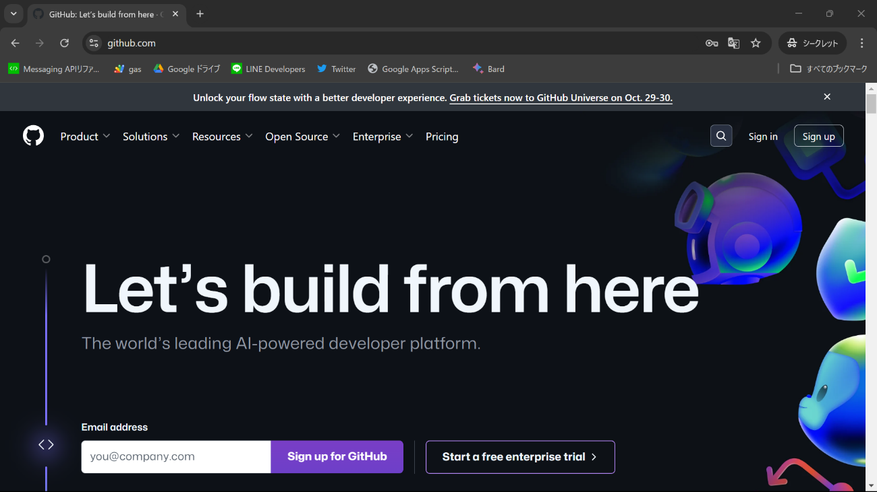

* Gitの導入

Gitも共同開発をするために使用されるものである。

[ここ](https://git-scm.com/)からインストーラーを頑張って探してダウンロードする。ダウンロードしたインストーラーを起動させると、何かのチェックボックスが出現したり、何か訊かれたりすることがあると思うが、それは既定の設定や肯定的な返答にしてほしい。

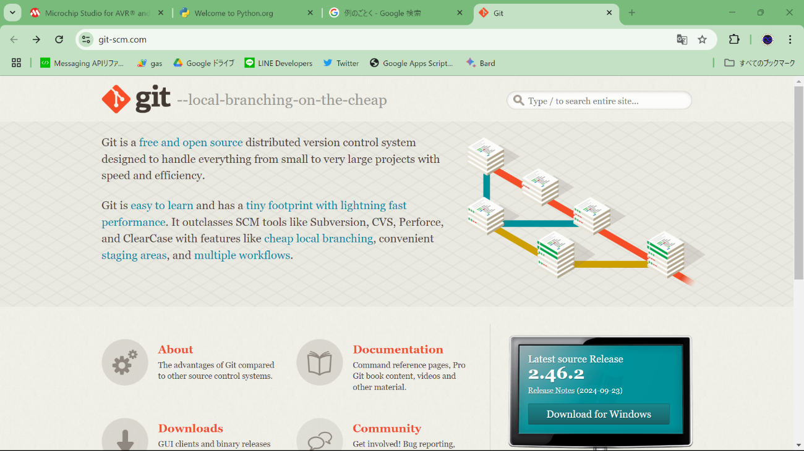

次に『コマンドプロンプト』を起動し、『git config --global user.name "GitHubで登録したユーザー名"』と『git config --global user.email "GitHubで登録したメールアドレス"』をタイプする。『GitHubで登録した』の部分がよくわからない人は、１つ前のセクションの説明を読んでほしい。

ちなみに、『git config --list』で設定が上手くいっているかどうかを確認することができる。

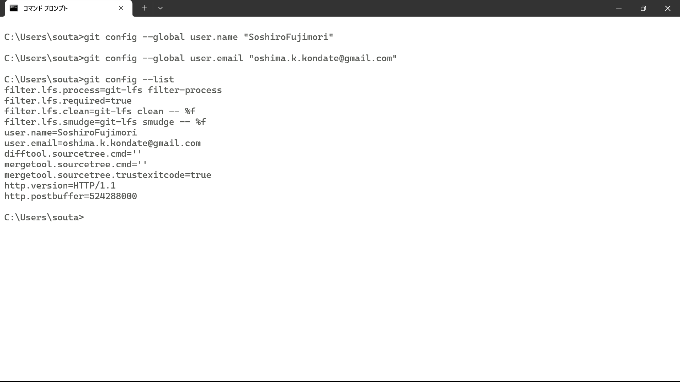

* Microchip Studioの導入

　Microchip Studioはavrマイコンのドライバーを手に入れるために使用する。

[ここ](https://www.microchip.com/en-us/tools-resources/develop/microchip-studio)からインストーラーを頑張って探してダウンロードする。ダウンロードしたインストーラーを起動させると、Gitのインストーラーとは比べ物にならないほど何度も選択を要求される。根気強く、肯定的な選択をし続けてほしい。インストールにはとても時間がかかるので注意。

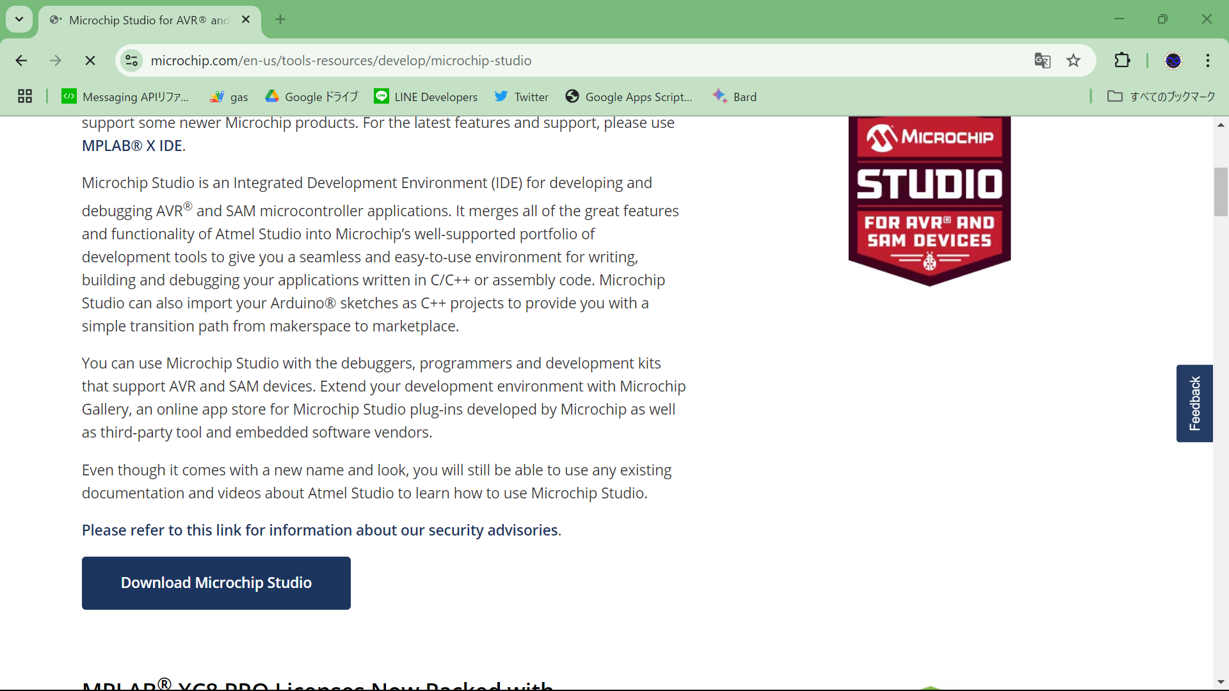

* Pythonの導入

　PythonはPlatformIOを機能させるのに必要なソフトである。

[ここ](https://www.python.org/)からインストーラーを頑張って探してダウンロードする。ダウンロードしたインストーラーを起動させると、という選択肢がどこかのタイミングで出るはずなので、そこに☑を入れるようにしてほしい。他の選択肢は例のごとく、適当にしておこう。

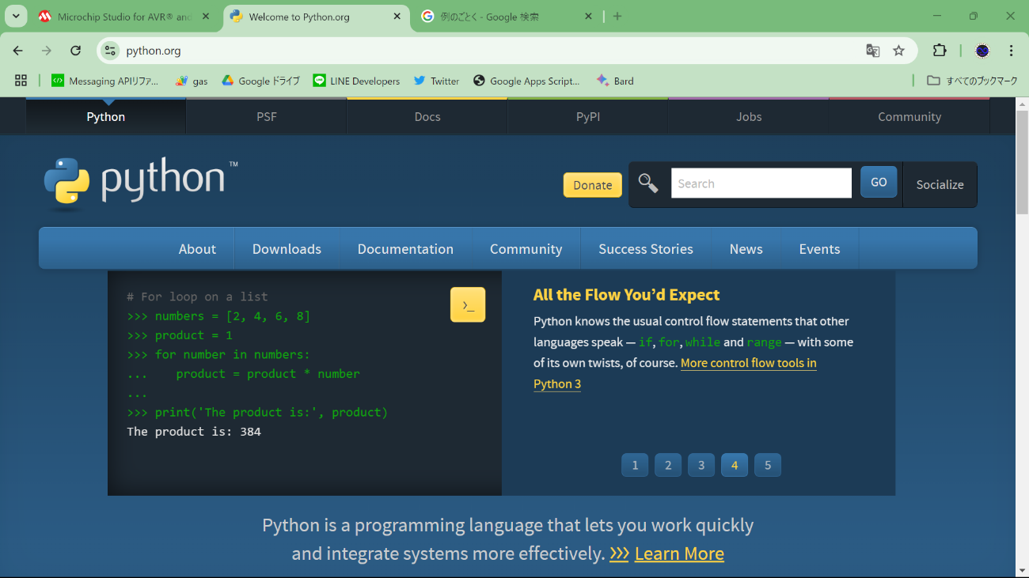

* Visual Studio Codeの導入

Visual Studio CodeもPlatformIOを機能させるのに必要なソフトである。

[ここ](https://code.visualstudio.com/)からインストーラーを頑張って探してダウンロードする。ダウンロードしたインストーラーを起動させると、何か訊かれるかもしれないがここでも、いつも通り適当にしておこう。

まずはインストールしたVisual Studio Codeは起動させる。

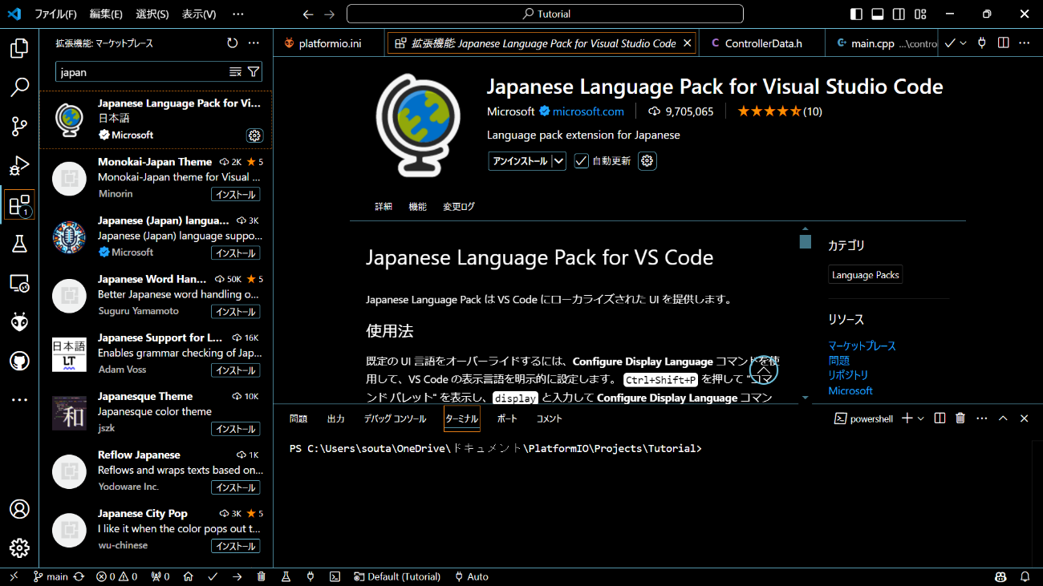

次に設定画面を開く。

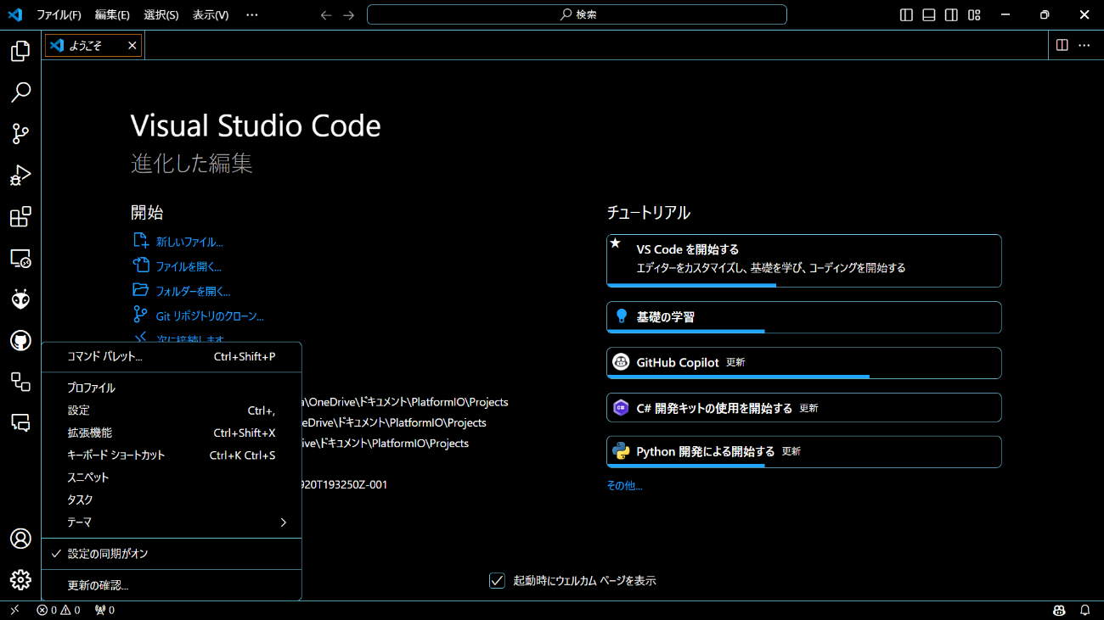

2

1

　『auto save』『format on save』『autofetch』を検索し、それぞれ有効にする。

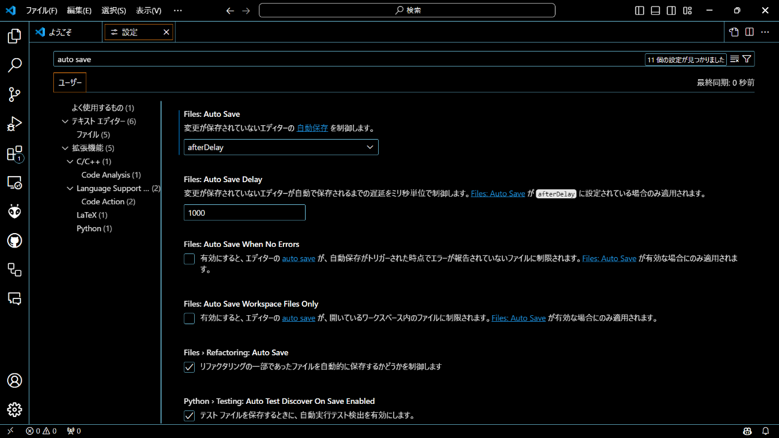

2

1

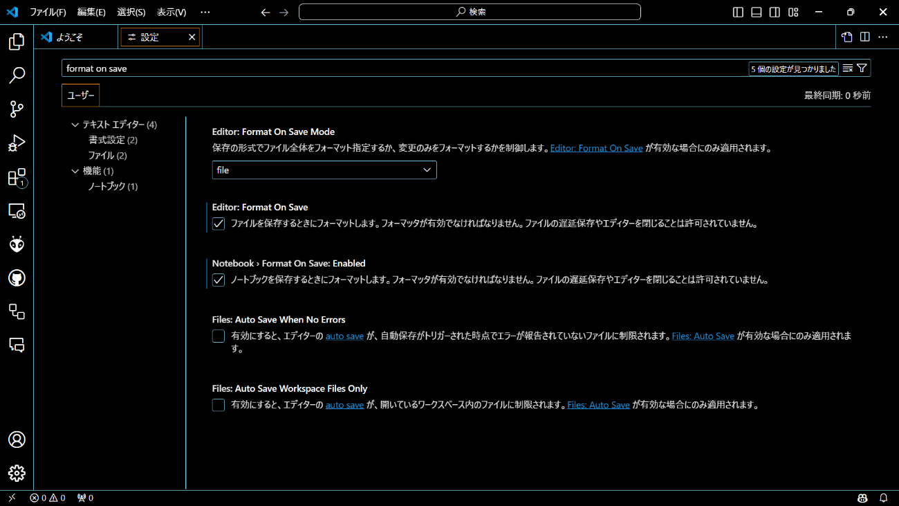

2

1

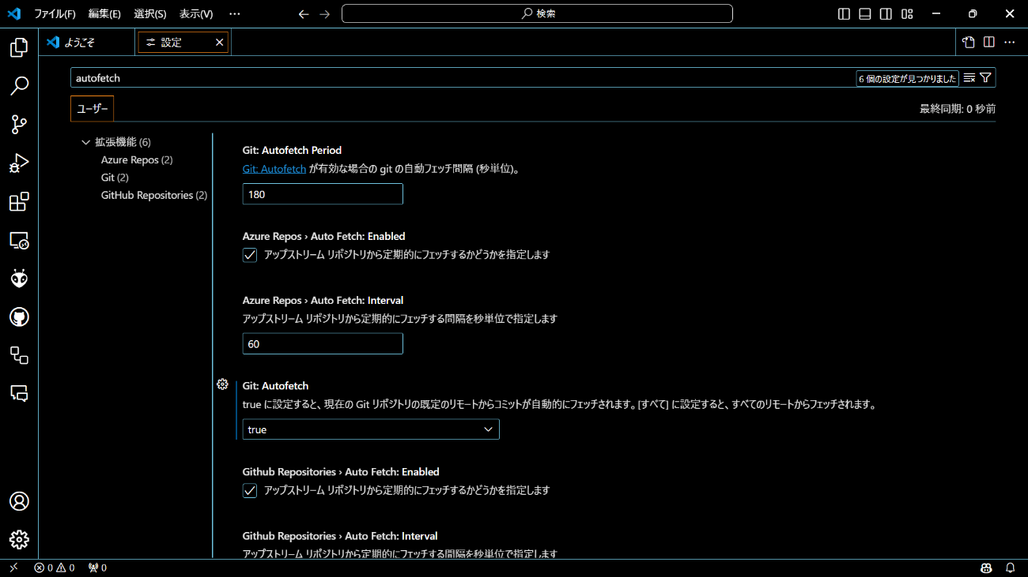

2

1

* PlatformIOの導入
* PlatformIOの導入

Visual Studio Code を起動させる。Visual Studio Codeの左端にあるをクリックすると、拡張機能を検索する画面が出てくる。ここで、『platformio』と検索すると、蟻🐜と宇宙人👽を合成したような見た目をした生命体のロゴが出現する。それをクリックすると、インストールという選択肢が見えるはずである。その選択肢を押してほしい。ちなみに、これと同じように『japan』と検索しインストールすれば、Visual Studio Codeを日本語にすることができる。

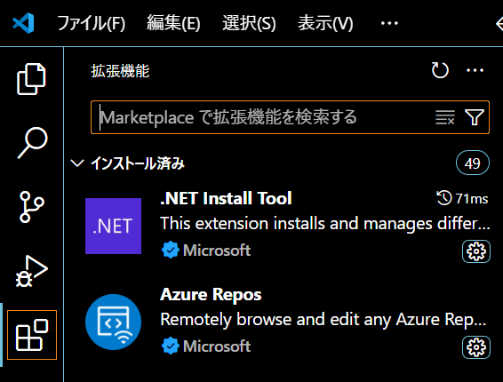　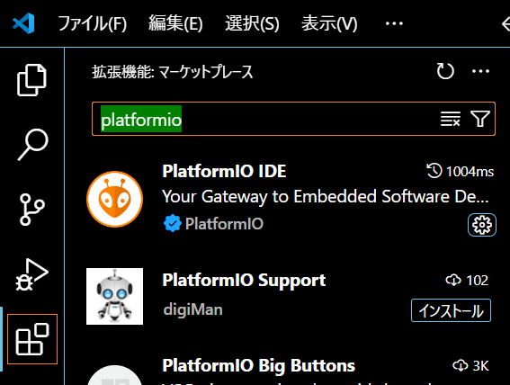　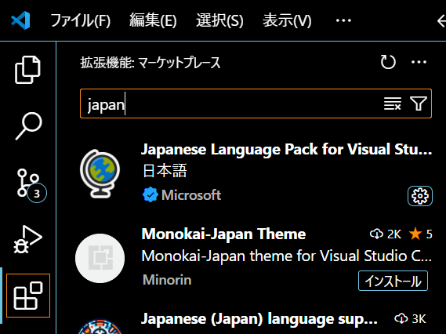

後はいい感じに待てば、PlatformIOの導入は完了である。これでプログラムをする環境は整った。



プロジェクトの作成



* プロジェクトの作成（選択肢１）

　Visual Studioを起動させる。左側にあるを押し、の表示か消えるのを待つ。パソコンによるかもしれないが、１分もしないはずである。

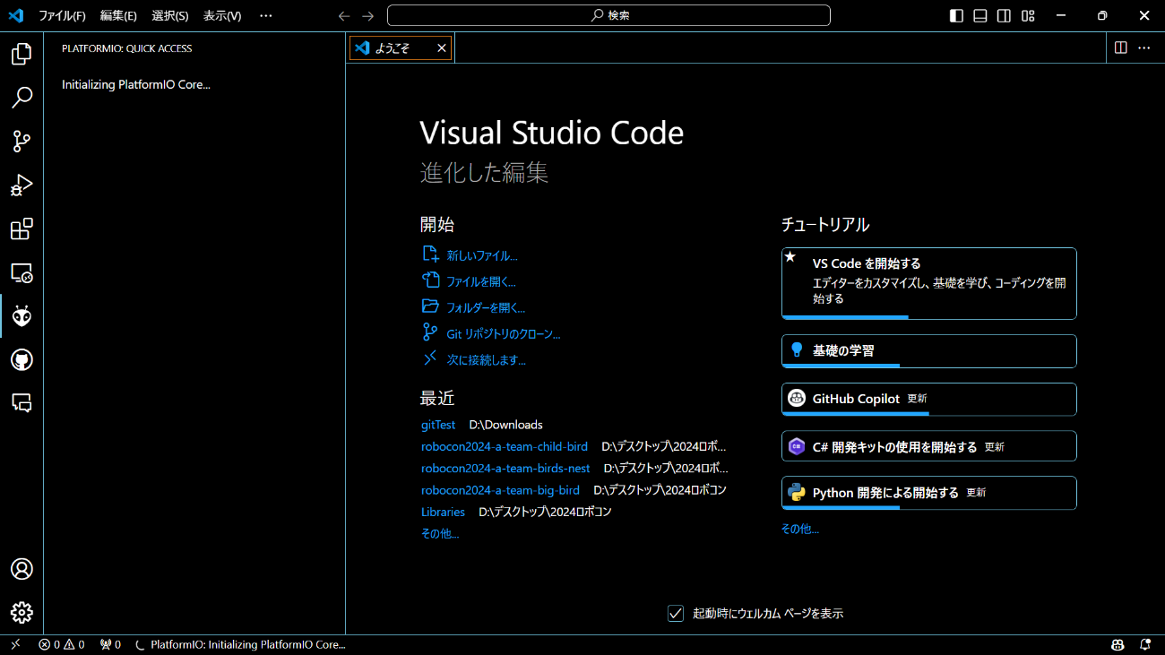

1

2

数秒待つと、このような画面に切り替わる。ここで、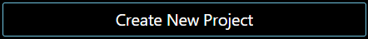をクリックする。

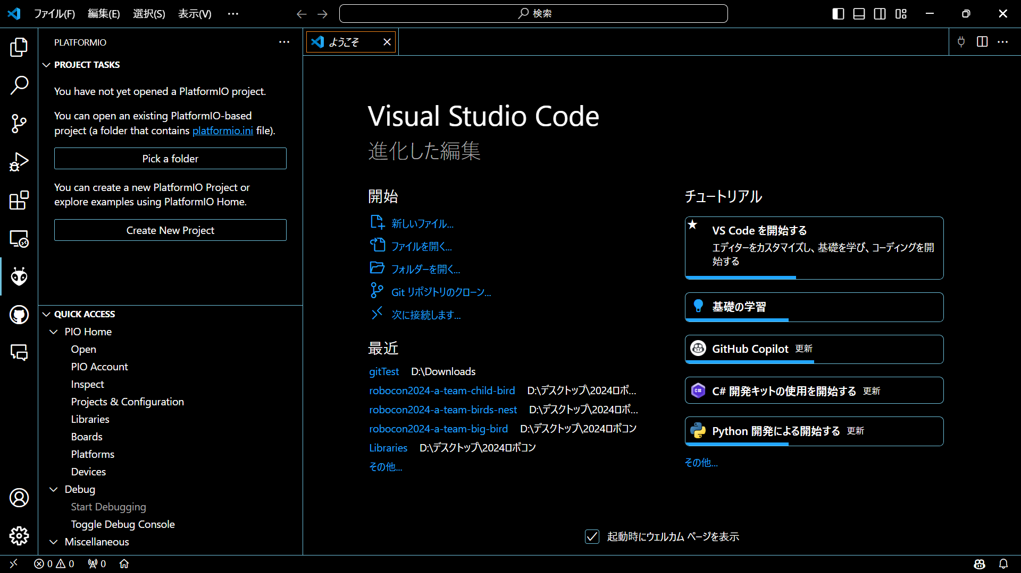

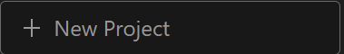をクリックする。

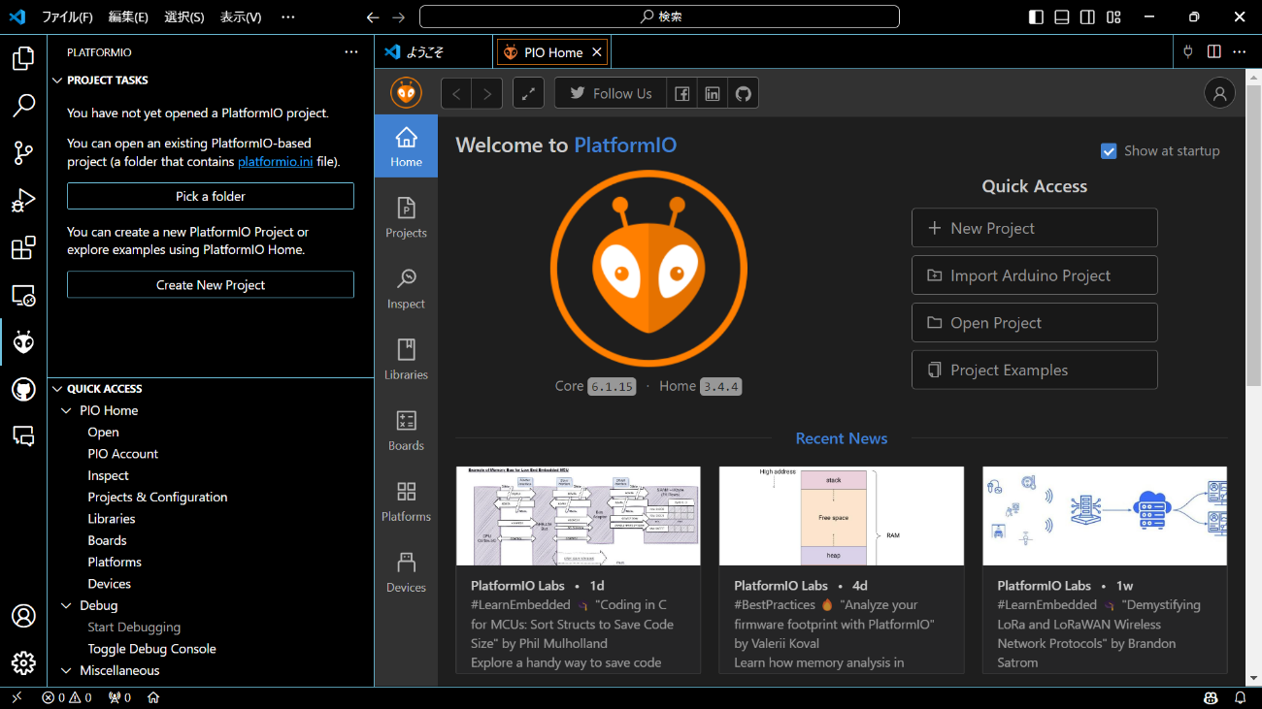

プロジェクト名、Board（説明できないから言い換えない…）、Framework（説明できないから言い換えない…）を入力する。プロジェクト名以外は写真と同じようにする。入力したら、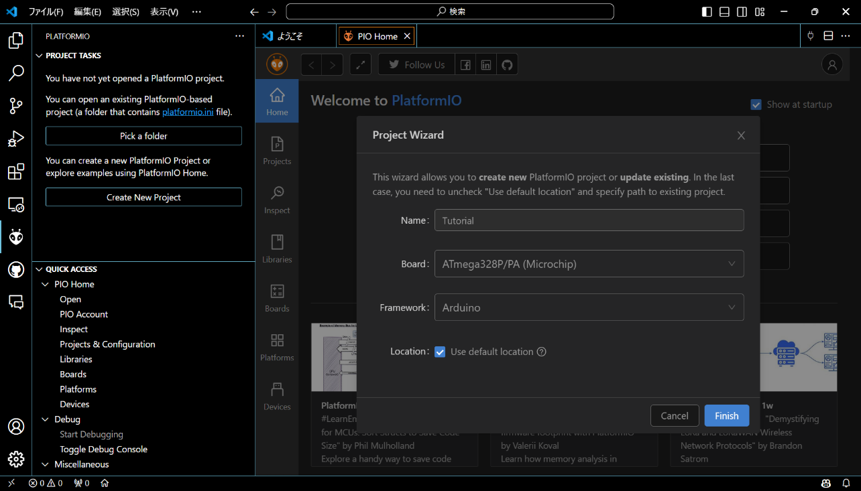をクリックする。

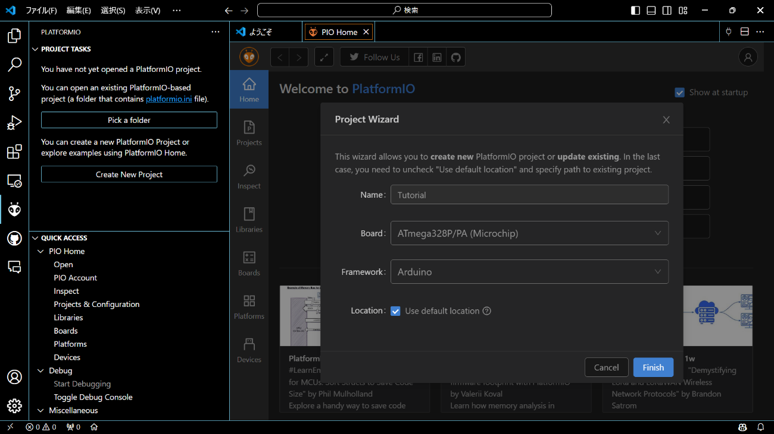

3

4

2

1

　しばらく待つとファイルが開かれた状態になる。ここで、以下と同じになるように書き換える。

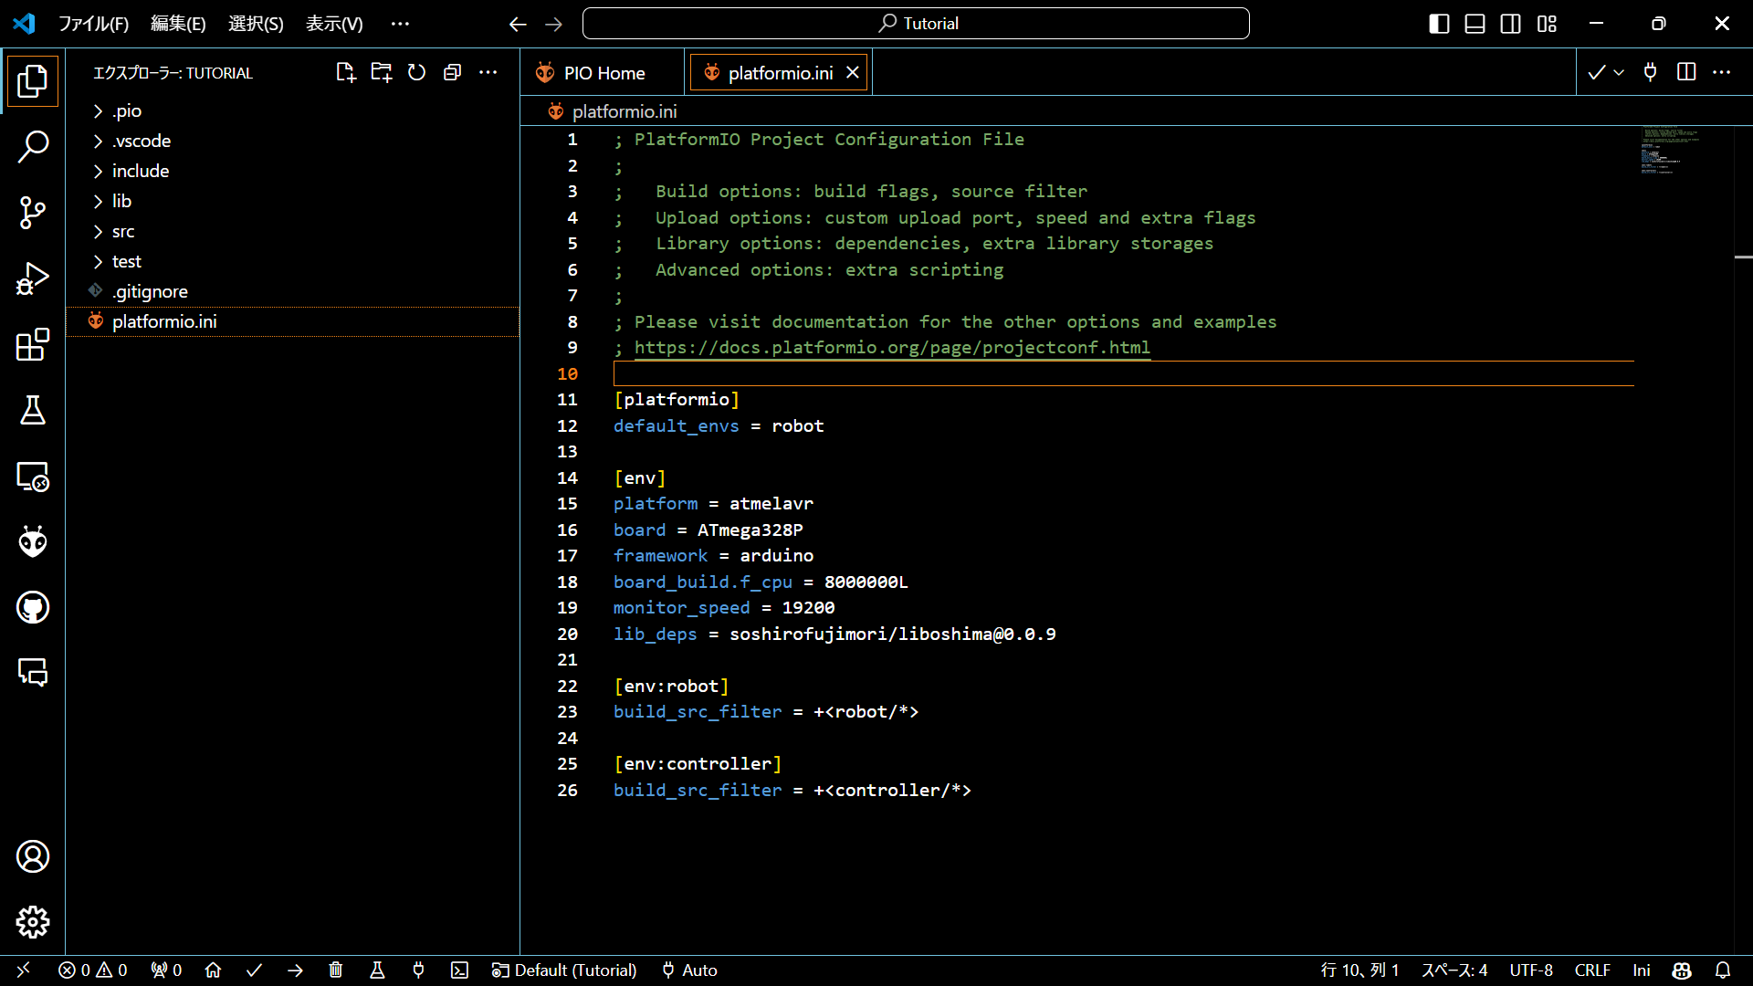

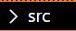をクリックし、展開する。画像のように右クリックでcontorllerフォルダとrobotフォルダを作成する。

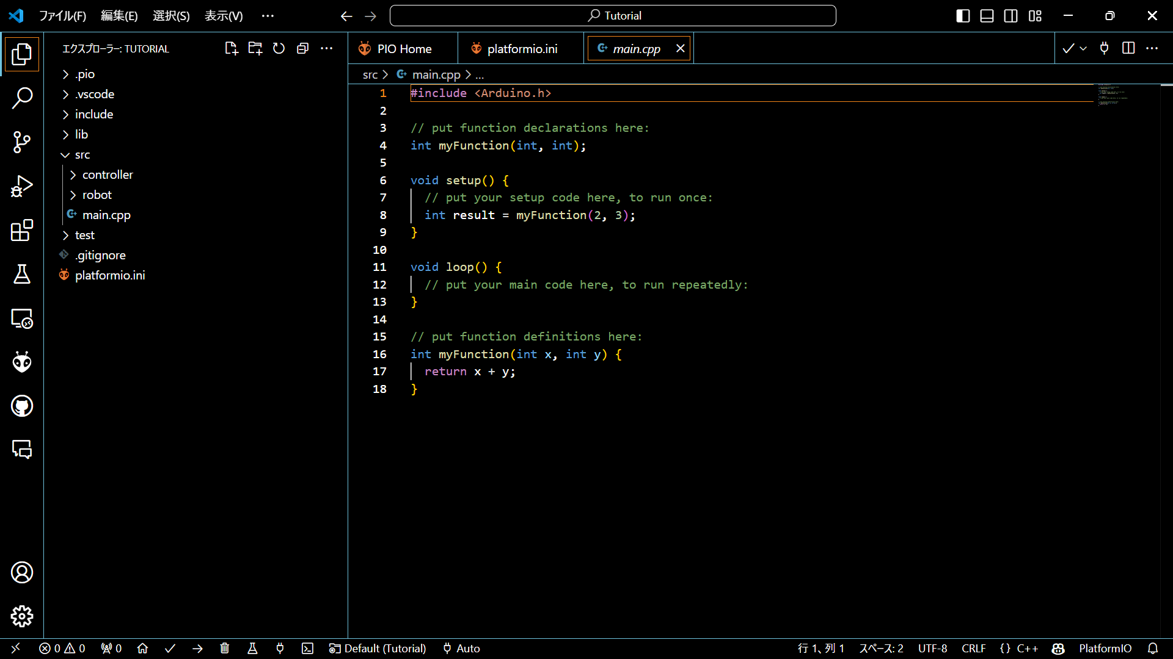

1

2

作成した２つのフォルダそれぞれの中に、右クリックで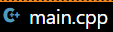ファイルをコピー＆ペーストする。コピー元のは削除する。プログラムは、この２つのファイルに書き加えていく形になる。プログラムの書き方の詳しい説明は、別のセクションで行う。

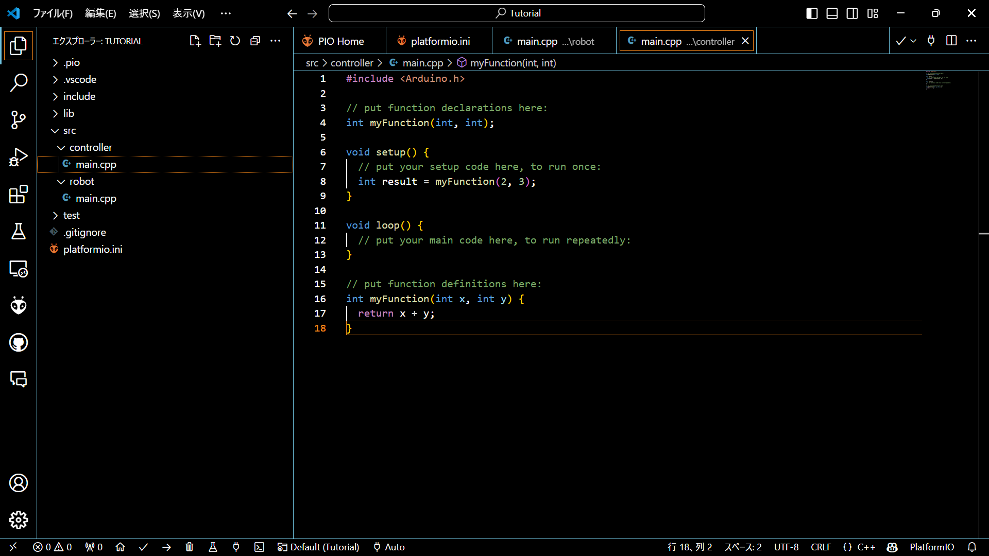

　最後に、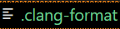ファイルをプロジェクト直下に作成し、『BasedOnStyle: LLVM』と入力する。

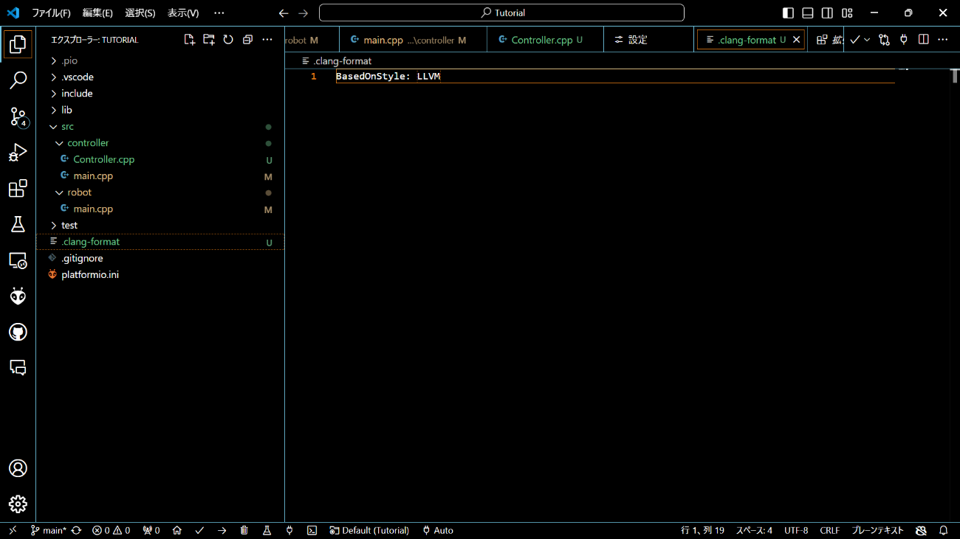

* プロジェクトの取得（選択肢２）

　『選択肢１』では、自分でプロジェクトを作成したが、このセクションでは『他人が作成した既存のプロジェクトを取得する方法』について説明する。一応、2024年のロボコンのプログラミングをする人を対象としているが、そうでない人でも参考になる内容となっている。

　Visual Studioを起動させる。もし、既に何らかのファイルを開いてしまっている場合は『 -> 』をクリックし、Visual Studio Codeを新たに立ち上げる。次に、左上にあるが選択されていることを確認し、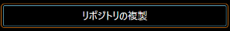をクリックして、テキスト入力ができる画面を表示させる。

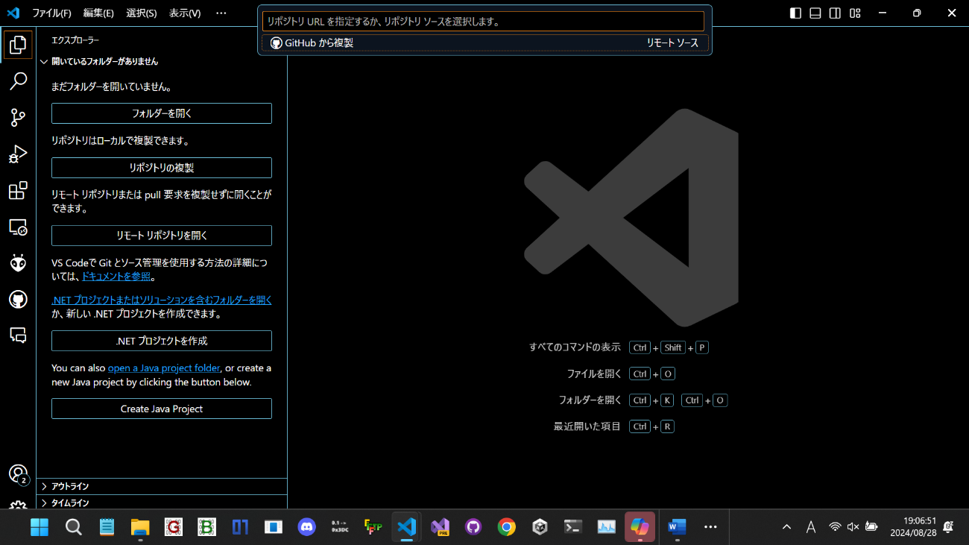

3

1

2

ここに、プログラミングをしたいロボットの『プログラムのURL』を貼り付けてほしい。そのURLは[このサイト](https://github.com/SoshiroFujimori?tab=repositories)から手に入れることができる。例えば、もしAチームの親鳥のプログラミングをしたい場合は、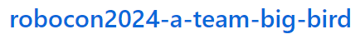にカーソルを合わせ、右クリックをし、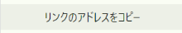を選択することでプログラムのURLを取得することができる。

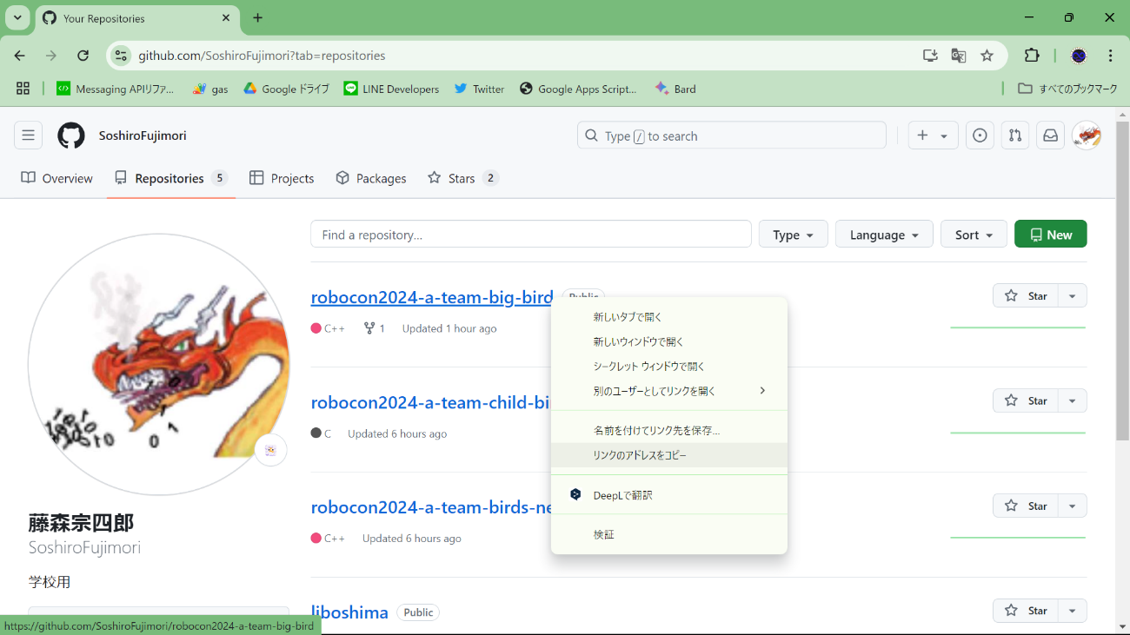

2

1

　URLを貼り付けるとこのような画面になるのでを選択する。

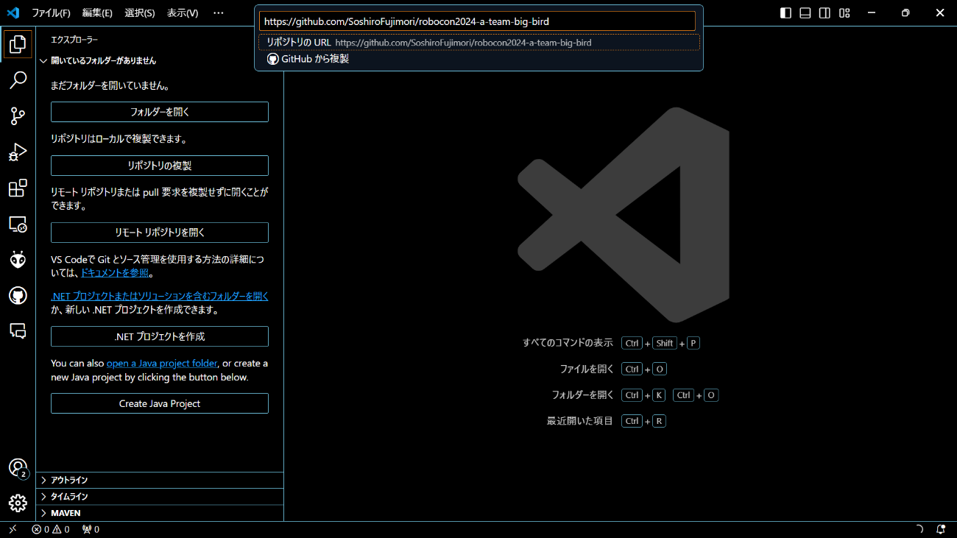

2

1

選択すると、プログラムの保存場所を訊かれる。自分が分かる適当な場所を選んでほしい。ここではを選択した。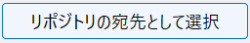で画面を閉じる。

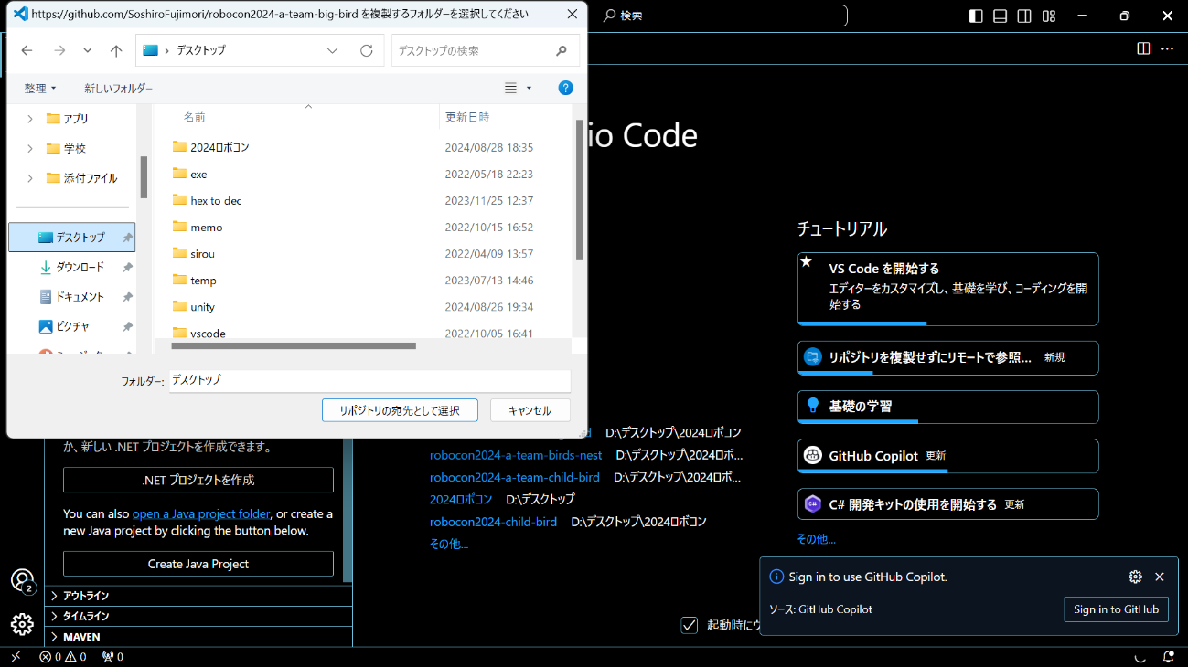

1

2

と訊かれるので、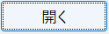を選ぶ。

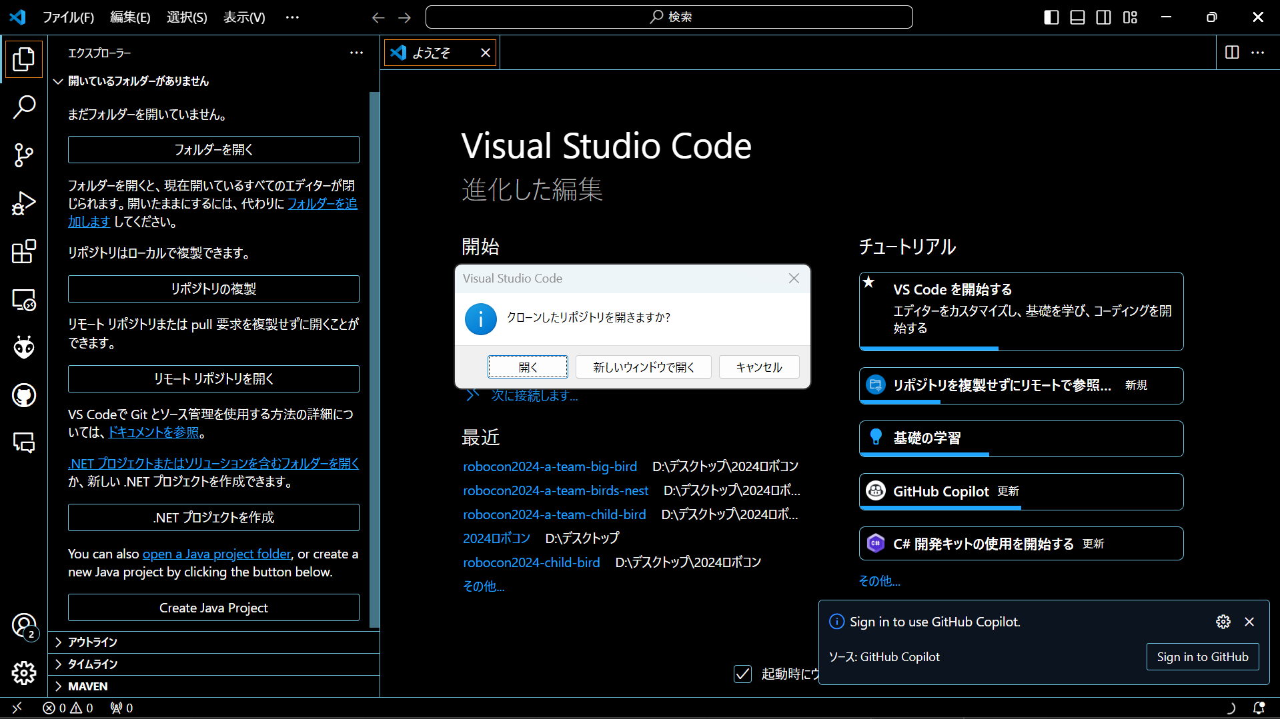

さらにこのような画面になるので、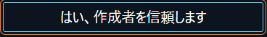を選択する。

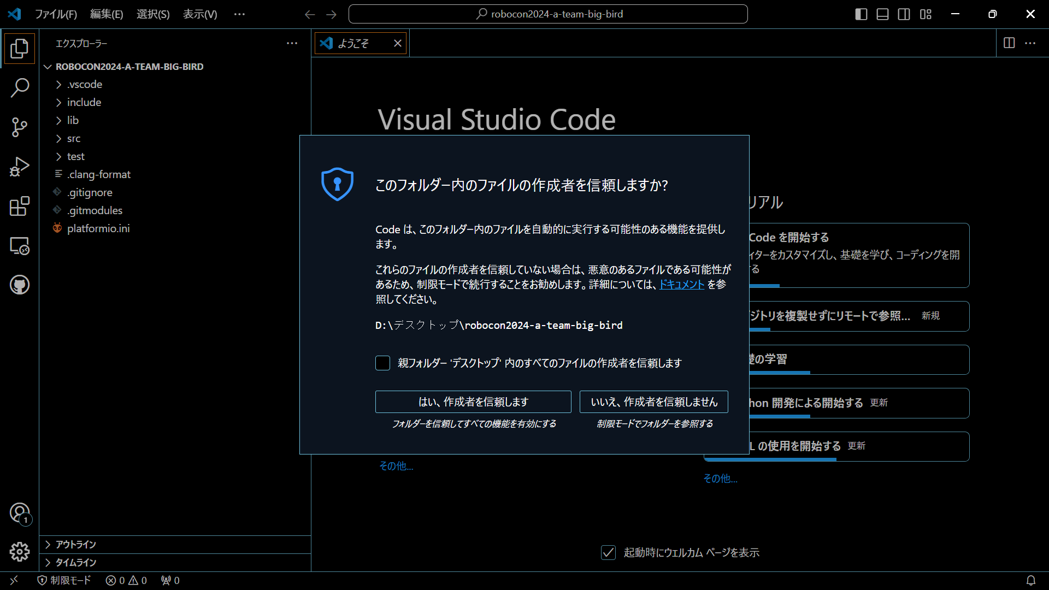

　これで、プログラムの取得は完了である。



マイコンで動かす



* プログラムのビルド

1. マイコンをパソコンにつなげる。
2. （ロボット本体のプログラムをビルドする場合）

右上の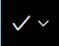を押す。

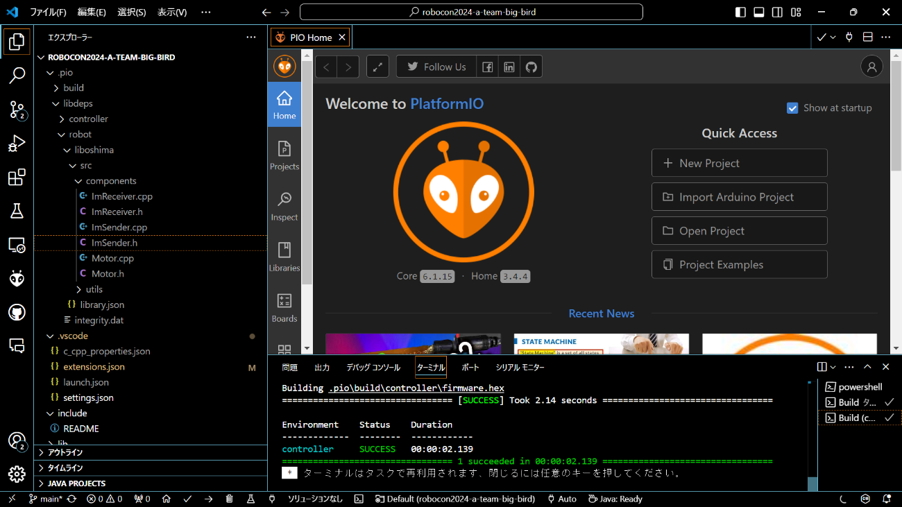

1. （コントローラーのプログラムをビルドする場合）

『左中央にある -> 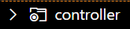 -> 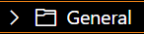 -> 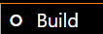』の順でクリックする。

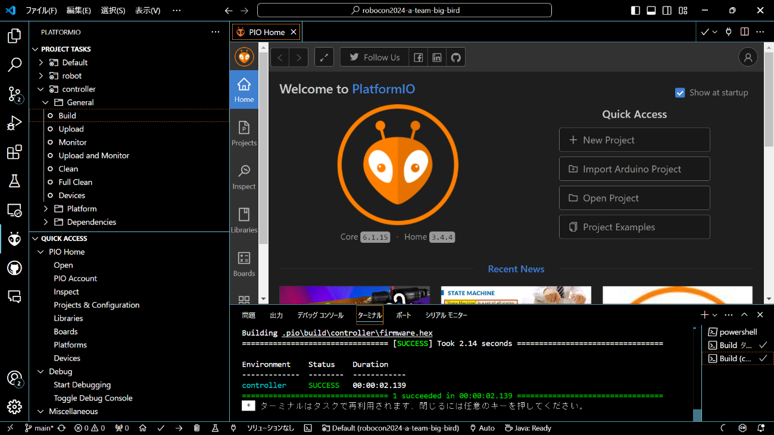

5

4

3

2

1

* プログラムのアップロード

通常のマイコンにアップロードする（書き込む）場合、先ほどのセクションの画面にある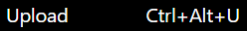や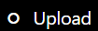を押すだけで良い。しかし、今回使用するマイコン（ATmega328P-PU）はその機能性から、アップロードするにはひと手間かかる。

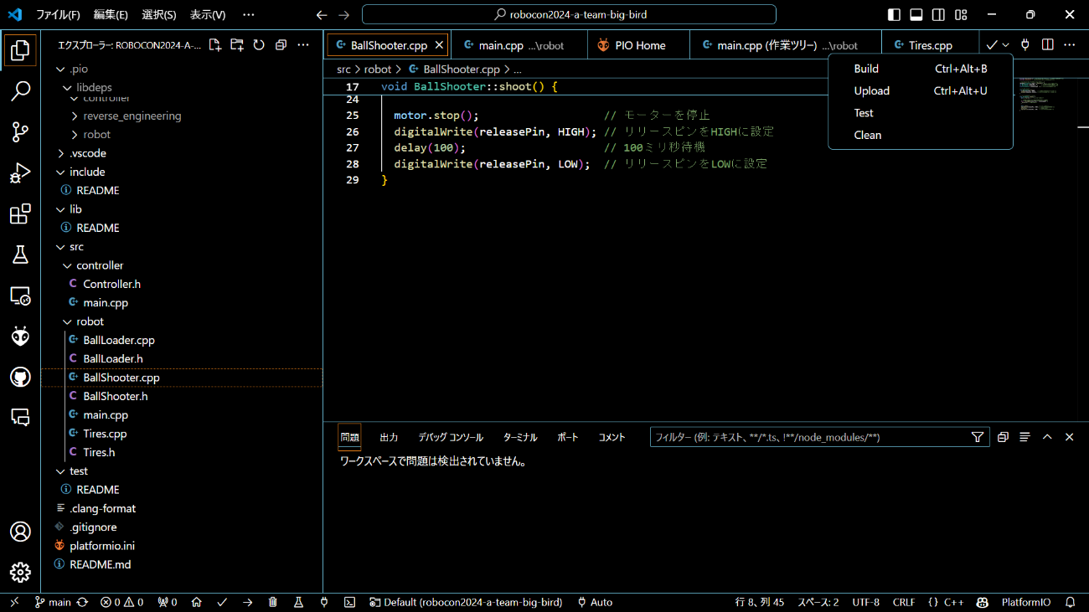

1

2

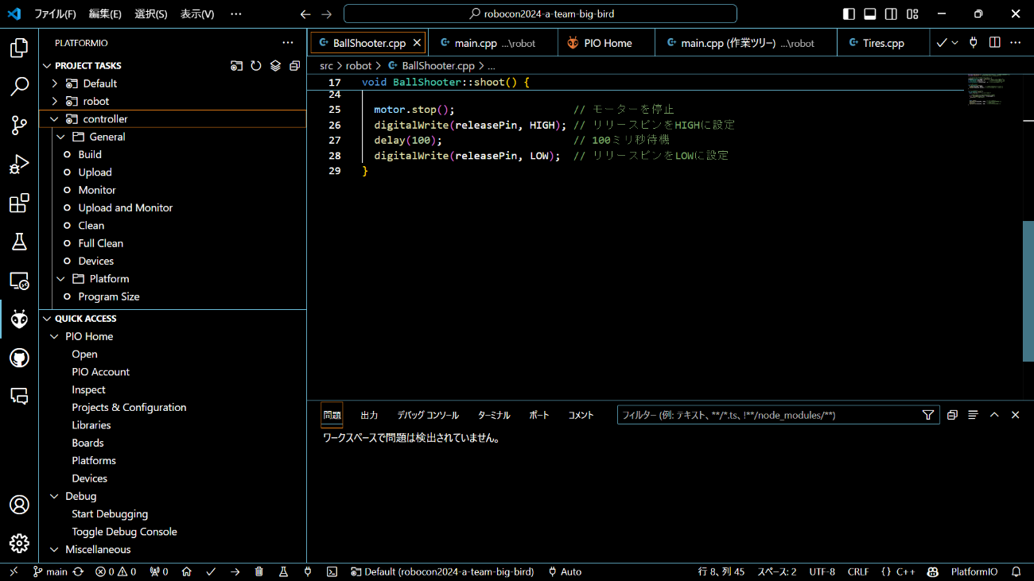

2

1

　まず、書き込み用の回路を作成する必要がある。こんな感じのやつだ。写真では余分な配線があるのでややこしいが（写真は更新予定）、ATmega328P-PUの特定のピンから6本線を出し、その6本を受けとるISP-USBとかいうケーブルにつなげる。よくわからなければ（よくわからないので）、“あの先生“ に訊いてほしい。本人の許諾を得れていないので名前は伏せておく。

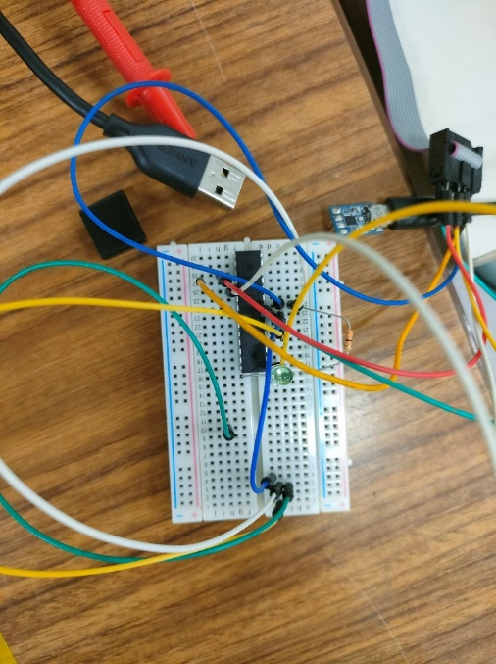　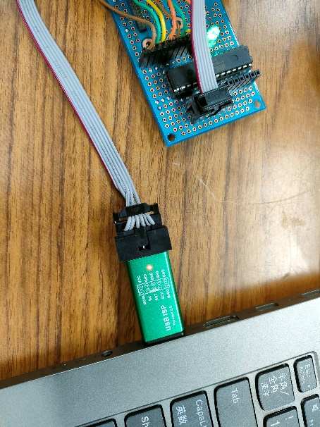

例２

例１

次に、書き込み用のソフトをダウンロードする必要がある。[ここ](https://github.com/ioelectro/avr-progisp-programmer/raw/main/Software/Prog%20ISP%20Ver%201.72.zip)にアクセスしzipファイルをダウンロードする。ダウンロードしたファイルは展開し、それによって生成されたフォルダに含まれる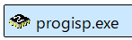という実行ファイルをクリックする。

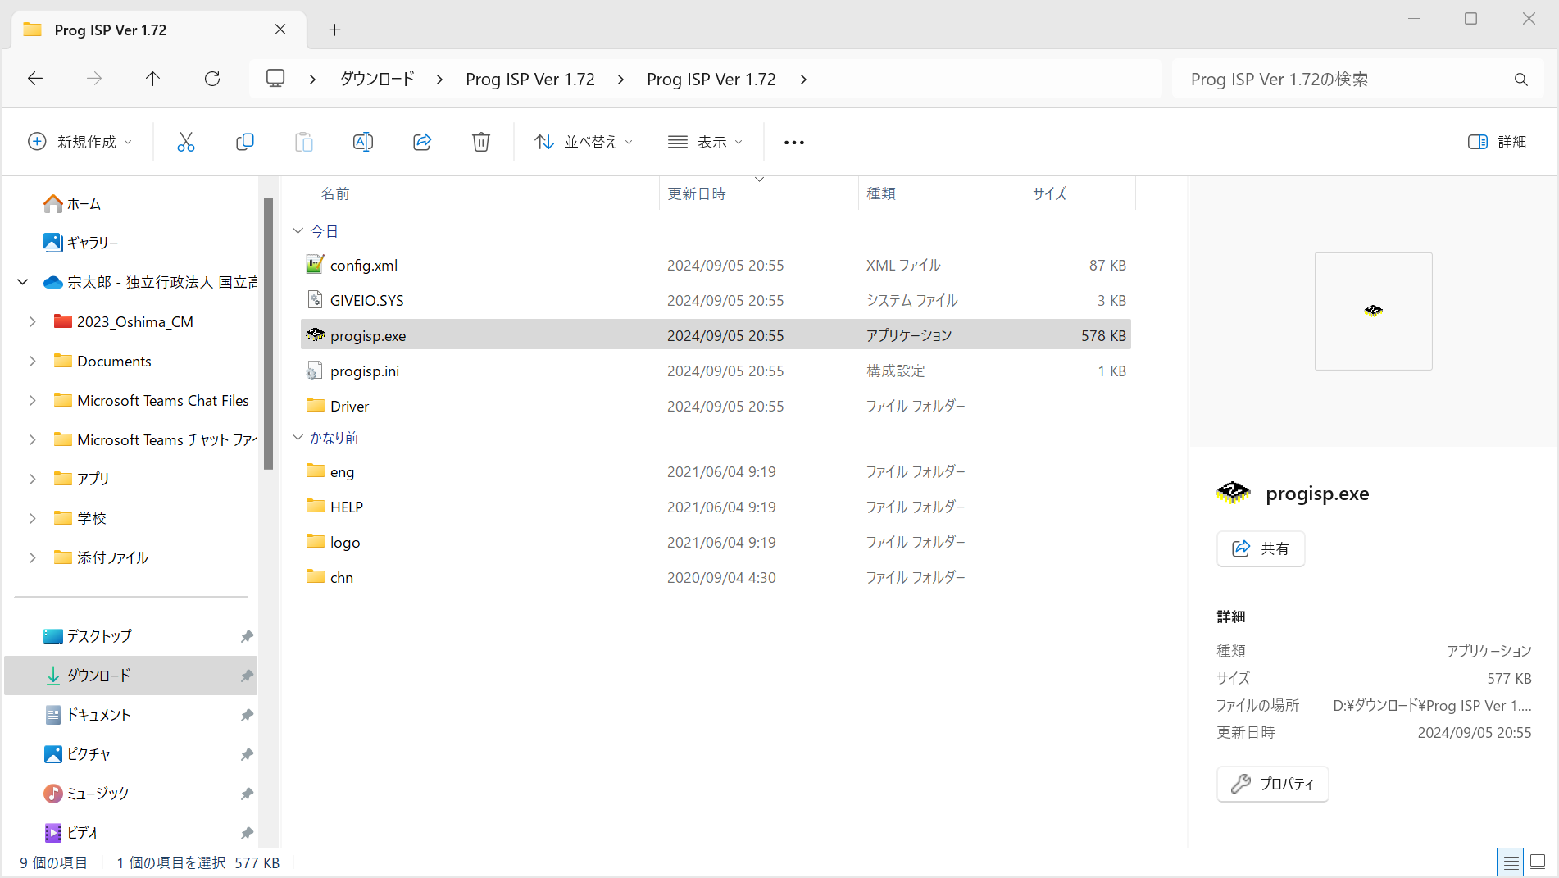

2

1

クリックするとこのような画面で起動する。インストーラー版ではなく、ポータブル版であるのでインストールという工程は無いのだ。画像と同じ設定にする。

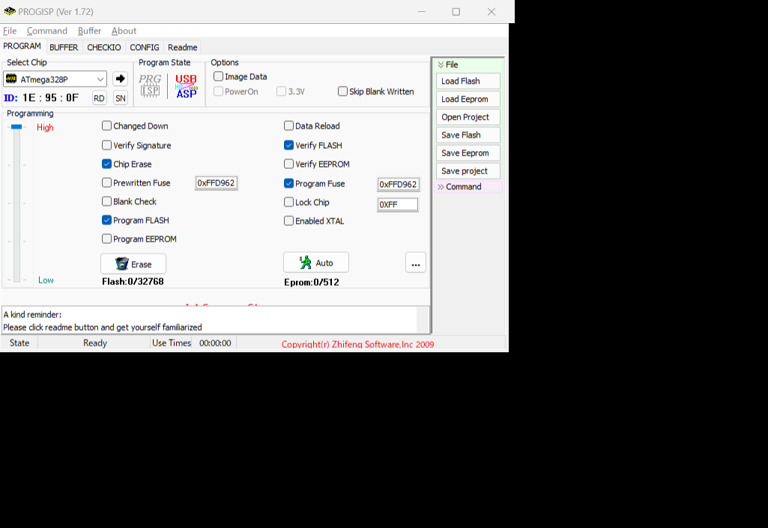

続いて、16進数部分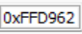をクリックし、を『E2』にする。

　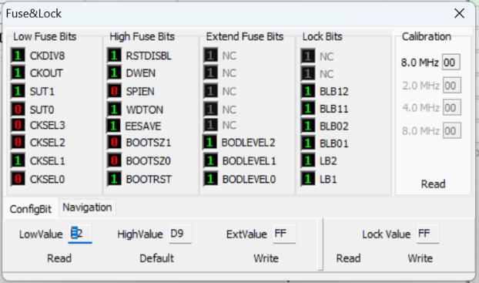

先ほど作成した書き込み用の回路をパソコンにUSB接続し、画像の工程を踏む。

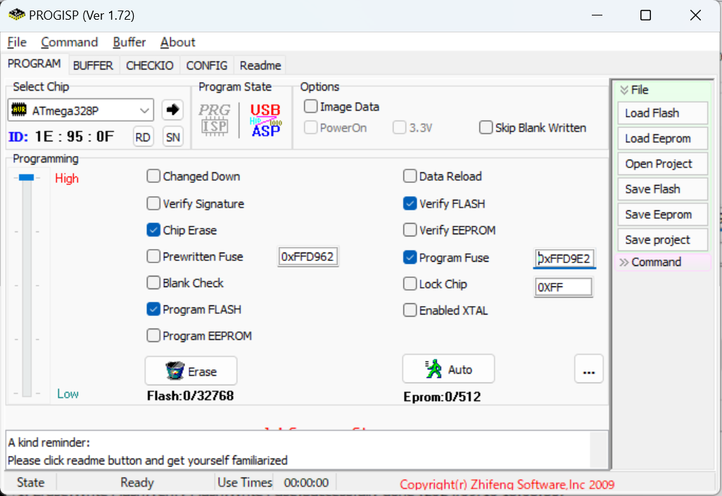

2

1

　プログラムをビルドすることによって生じたhexファイルを選択する。そのファイルは『プログラムのフォルダ\.pio\build\』の何処かにある。僕の場合、『D:\デスクトップ\robocon2024-a-team-big-bird\.pio\build\controller\firmware.hex』にあった。

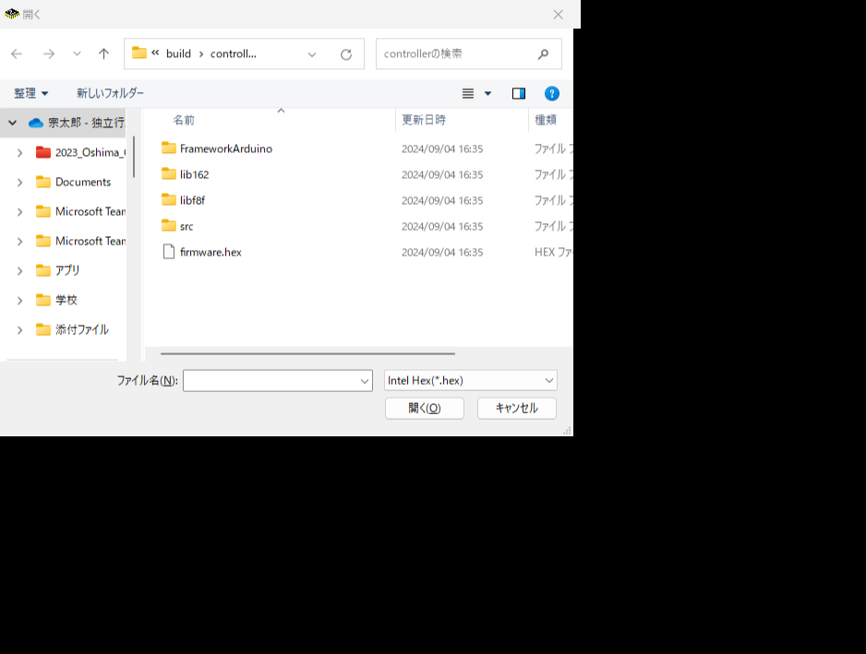

　最後に、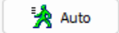でマイコンにアップロードすることができる。





プログラミング



* プログラムの説明

このセクションでは『車のラジコンのプログラムの説明』を理解することで、『プログラムの書き方』を理解することを目指す。ファイルの構成はこのようになる。これから、ファイルごとにプログラムの解説をする。

同じプログラムは[ここ](https://github.com/SoshiroFujimori/Tutorial)でも読むことができる。プログラミングにある程度自信のある人は、このサイトで全体のプログラムをざっと読んで、わからないところの説明だけを読むのが良いかもしれない。

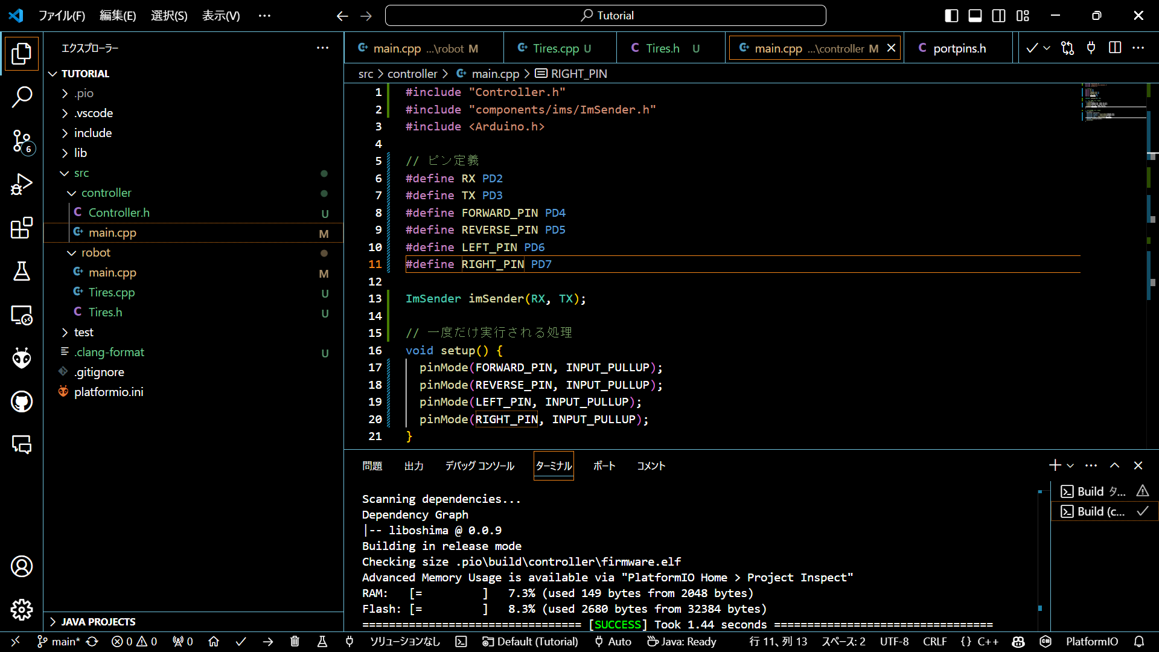

　controller/main.cppを見る。これはコントローラーのプログラムだ。コントローラーとは車を無線で操作するリモコンのことである。上の行から順番に説明していく。

１～３行目では、他のファイルに書かれたコードを今のプログラムに読み込んでいる。

はこのmain.cppと同じフォルダに位置するファイルであり、コントローラーの構造に関する情報を持つ。に書かれている内容については後ほど説明する。

は[liboshima](https://github.com/SoshiroFujimori/liboshima/tree/master)の一部で、これをインクルードすることでIM920SLの送信機のプログラムを利用できる。

はArduino プログラムの基本的な機能を提供するヘッダーファイルである。このファイルには、Arduino ボードで使用される多くのコア機能やマクロが含まれており、例えばデジタルピンやアナログピンの制御、タイマー、シリアル通信、割り込み、基本的な定数（HIGH、LOW、INPUT、OUTPUTなど）を定義している（と思われる）。

　6～11行目で使われているは、プログラム内で特定の名前に数値を割り当てるための仕組みである。例えば、は『という名前がというピン番号を意味する』ように定義している。これによって、13行目の様に後のコードでと書くと、実際にはというピン番号を指していることになる。

　13行目では、変数の作成が行われている。int型変数を作成する場合、『int a = 0;』というように、aという名前の変数を宣言し、中に0という数字を入れる。一方で型変数は、もっと複雑な情報を扱うため、作成するときはとする。

このという部分では、型（どのような変数を作るか）を決めている。たとえば、int型では数字を扱う変数を作るのに対し、型では通信を扱うための変数を作る。型は、2行目でをしているため使用できる。

という部分は、作る変数の名前である。aが数字を入れる変数の名前だったのと同じように、は通信の情報を扱う変数の名前である。

は、その変数を設定するときに必要な情報である。例えば、int 型変数には数字を入れるが、型変数にはとというピン番号を設定する。



16～20行目では、最初に一度だけ実行される設定が書かれている。ここでは、ボタンからの入力を受け取れるようにピンの設定をする。

24～32行目では、ボタンが押されているかどうかを常に確認して、結果を送信する処理が繰り返し実行される。

でController型変数をcontrollerという名前で作成している。Controller型は、１行目でをしているため使用できる。作成した変数の中にはや、などボタンの数だけ変数があり、それぞれの変数に対しのようにして、１（押されている）か０（押されていない）を割り当てる。の部分は()内に示すボタンが押されている時１になり、逆に押されていないときは０になるのだ。

確認したコントローラーの情報（前進、後進、左、右のボタンの押し具合）をで車に送信し、で0.1秒ほど待ってから、また同じ確認と送信の繰り返しを行う。

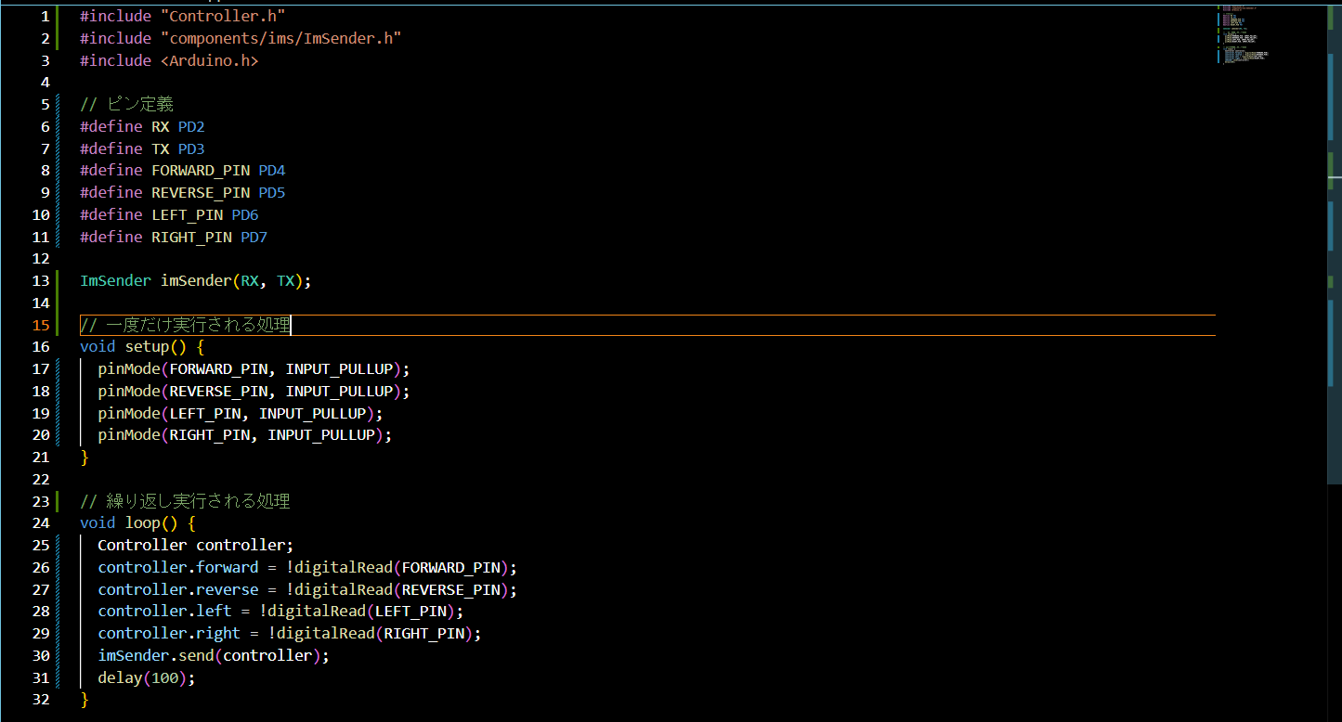

　robot/main.cppを見る。

　１～９行目はcontorller/main.cppの説明を読むと分かると思うので省略する。ここでは、ではなく（IM920SLの受信機）になっていることに注意しよう。

　15～17行目では、コントローラーからの信号が届くまで待っている。この部分では、コントローラーが使える状態（）かどうかをチェックする。コントローラーが使えるまで、このコードは何度も100ミリ秒（0.1秒）待つ。

　19～20行目では、型のという名前の変数を作成し、その変数に対しコントローラーからの信号を格納している。これで、コントローラーのボタンが押されているかどうかの情報が取得できる。

　22～34行目では、前進、後進、旋回の処理をしている。

で前進ボタンが押されているかどうかをチェックする。押されていたら、を使いタイヤを前に進める。

では後進ボタンが押されているかどうかをチェックする。押されていたら、を使いタイヤを後ろに進める。

どちらのボタンも押されていない場合は、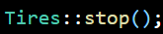を使いタイヤを止める。

30～34行目の旋回処理も、このようにして行われる。

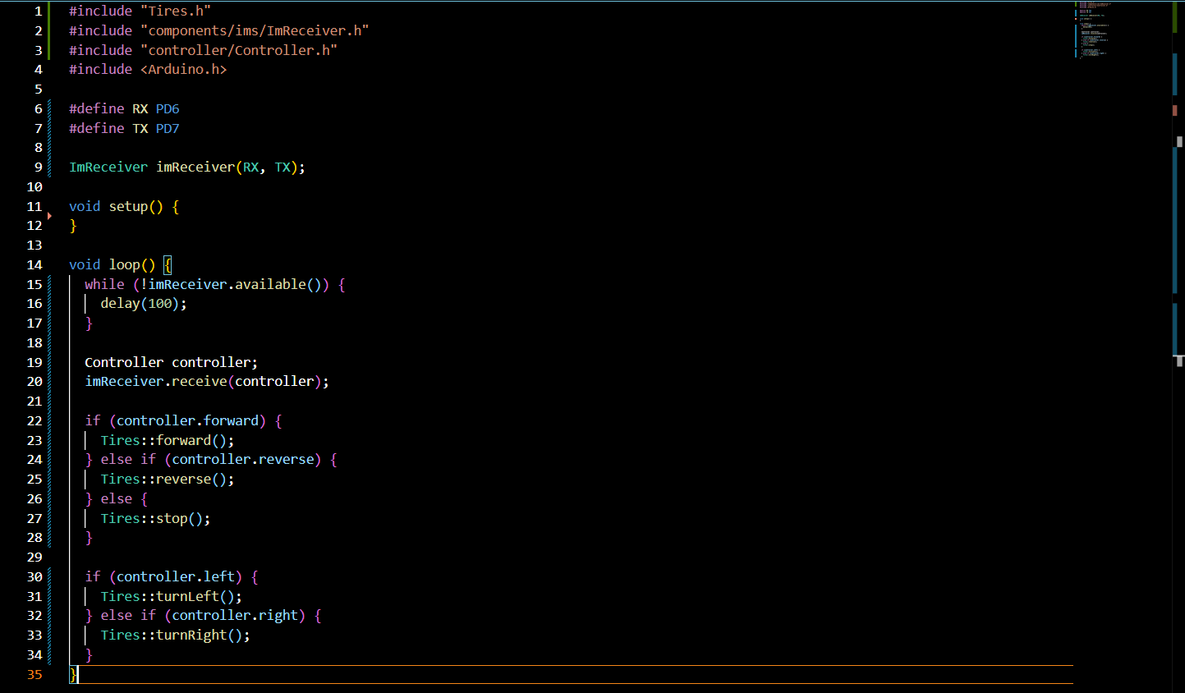

　controller/Controller.hを見る。

　このコードは、コントローラーの状態を管理するためのという型を定義している。この型は、コントローラーのボタンが押されているかどうかを保存するために使われる。この型は正確には『構造体』と呼ばれていて、複数の変数をまとめて1つの変数にするための仕組みを持つ。この場合、コントローラーの『前進』、『後進』、『左』、『右』の4つのボタン状態を1つにまとめている。

　6行目のでは、『前進ボタン』が押されているかどうかを格納する変数が作成されている。ここで（符号なし整数）を使い、その後にという指定がある。これは『この変数には1ビットだけ使う』という意味である。つまり、『押されているか（1）』『押されていないか（0）』という2つの状態しか取らない。他のボタンの状態も同様だ。

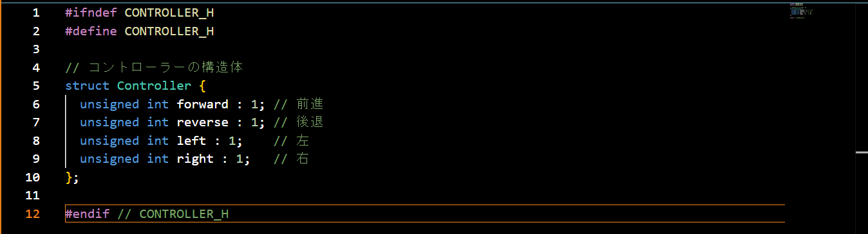

　robot/Tires.hを見る。

　このコードは、Tires（タイヤ）を制御する型の『宣言』部分である。タイヤを前進させたり後進させたり、旋回したり止めたりする動作を定義している。

この型は正確には『クラス』と呼ばれていて、先ほど登場した構造体という機能の進化版である。構造体は変数の集まりである（厳密には違うのかもしれないけどまあいいじゃん）のに対し、クラスは変数と関数の集まりである。

　7行目のというキーワードの後に記述されている部分は、このクラスの内部でしか使えない。他の場所からはアクセスできない『隠された部分』である。、、という3つのモーターを表す変数が作成されている。これらは全てBD62193という別のクラス型で、各モーターを個別に制御するためのものである。

　12行目のというキーワードの後に記述されている部分は、このクラスの外からも呼び出すことができる。そして、タイヤを動かすための関数が定義されている。

　このコードでは、クラスTiresが持つ変数としてなどを、関数としてなどを定義しているが、それらの具体的な初期化や動作については記述していない。これらの変数がどのように実装されるかは後述のrobot/Tires.cppで示される。

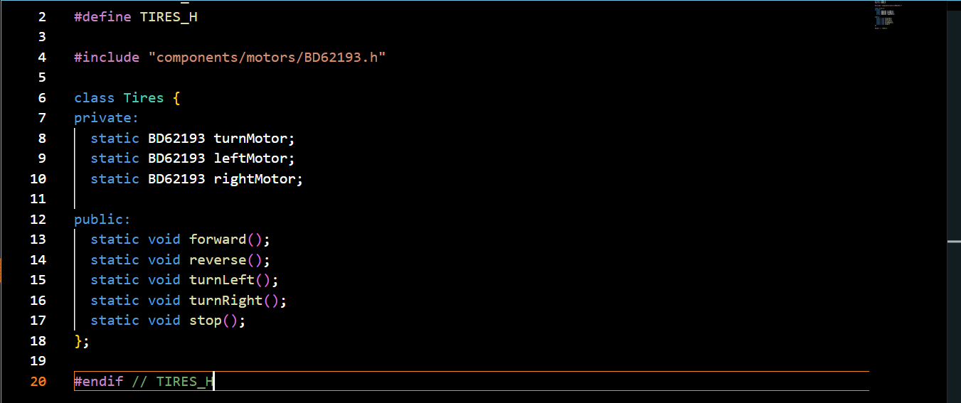

　robot/Tires.cppを見る。

このコードは、Tiresクラスを『実装』している。先ほどのrobot/Tires.hが『宣言』であったのに対し、ここでは『実装』をしている。（よくわからなければ無視してください。）

3～5行目では、先ほどのrobot/Tires.hの8～10行目で宣言した変数の初期化を行っている。がもし仮にint型であれば、『int Tires::turnMotor = 0;』というように書けば良いが、turnMotorはというクラス型なので初期化は特殊になる。controller/main.cppのの説明で述べた考え方と同じである。

7～28行目では、先ほどのrobot/Tires.hの13～17行目で宣言した関数の動作が示されている。

関数は、左右のモーターを前進させる。

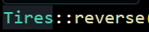関数は、左右のモーターを後進させる。

関数は、旋回用モーターを前進させて車を左に旋回させる。

関数は、旋回用モーターを後進させて車を右に旋回させる。

関数は、左右のモーターを停止させる。

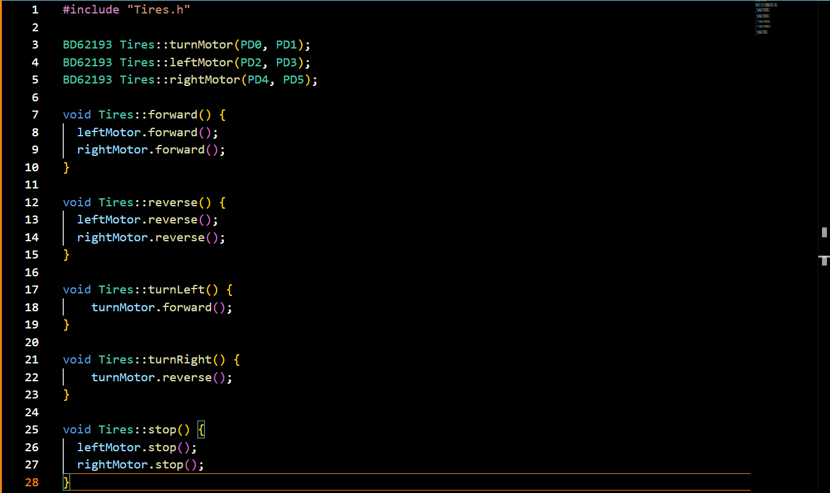

　このようにして車のラジコンのプログラミングを行う。ここでの知識をロボット制作に是非活かしてほしい。

* フォルダとファイルの構成

　左上にあるを押すと、このような画面になる。左側にプログラムを構成するすべてのファイルやフォルダが載っている。これらのなかから、特に重要なものからいくつか説明する。

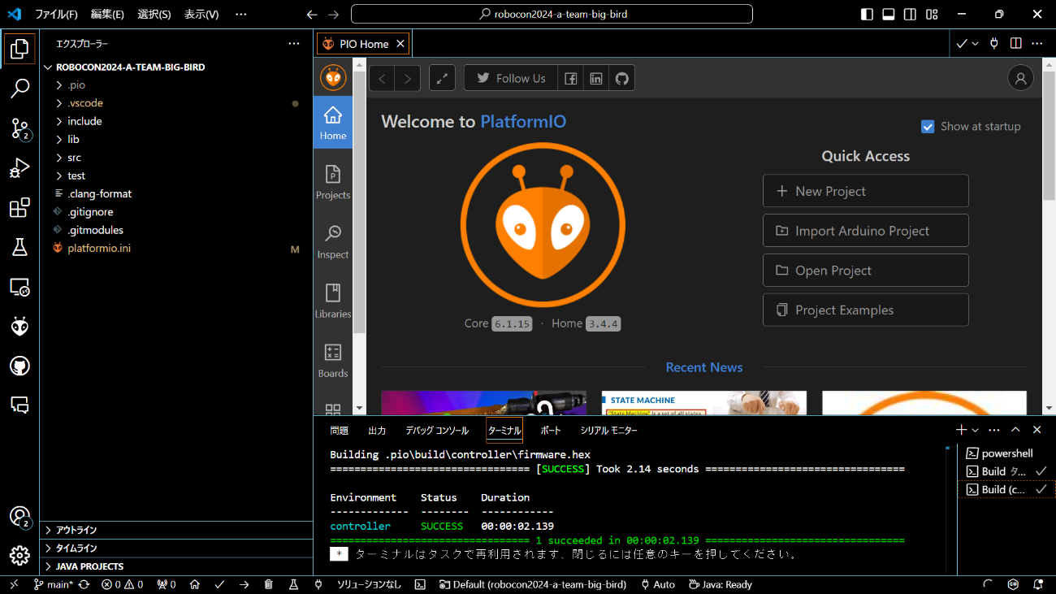

* + platformio.ini

プロジェクトの設定ファイル。使用するプラットフォーム、ボード、フレームワーク、ビルドオプション、ライブラリの依存関係などを定義する。

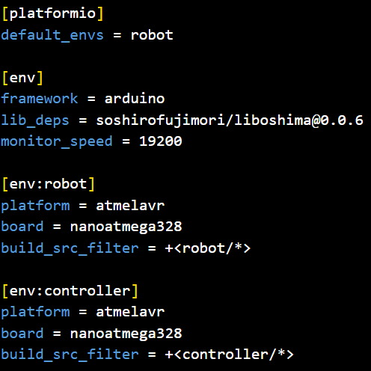

[PlatformIOレジストリ](https://registry.platformio.org/libraries/soshirofujimori/liboshima)からver.0.0.6のliboshimaライブラリを取得。さらに、PlatformIOのシリアルモニターのボーレートを設定している。この設定は[env]で示されているため、すべてのマイコンで適用される。ちなみに、PlatformIOレジストリのプログラムは[Githubリポジトリ](https://github.com/SoshiroFujimori/liboshima)から来ている。

デフォルトのマイコンとして『robot』（下の行で定義済み）を設定。ビルドをする際に特定のマイコンを指定しない限り、robotが使用される。

2つの異なるマイコン（robotとcontroller）を定義。それぞれに異なるソースコードフォルダをビルド対象として指定したり、マイコンの種類を指定したりしている。

ちなみに、このファイルはPlatformIOのUIを使って編集することもできる。

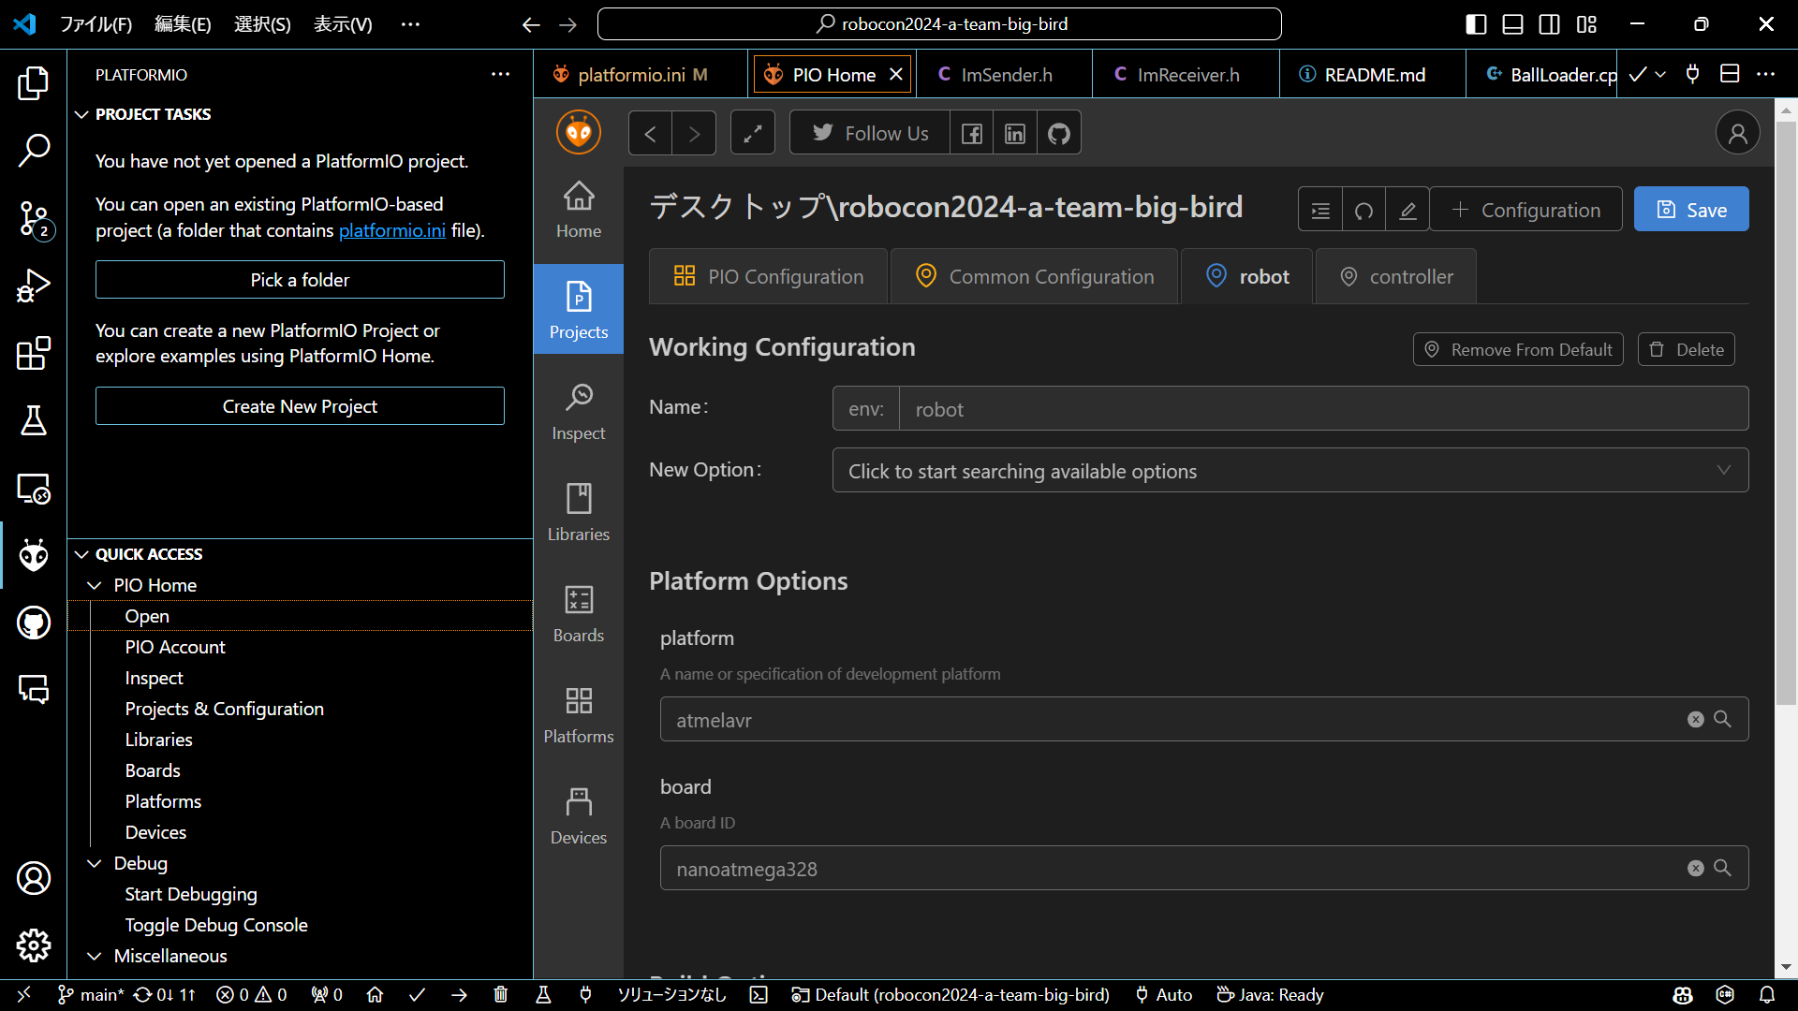

3

2

1

* + src/

プロジェクトのソースコードを格納するフォルダ。ここにあるファイルがビルド対象になる。より正確に述べると、controllerのマイコンとしてビルドした場合はcontrollerフォルダ内がビルドされ、robotのマイコンとしてビルドした場合はrobotフォルダ内がビルドさる。

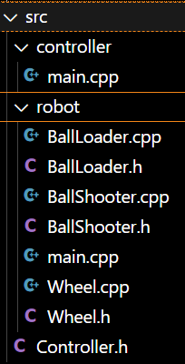

* + lib/

手動で管理するライブラリを格納するフォルダ。コピー＆ペーストで扱うライブラリがここに入る（？）。今回のロボット制作では恐らく使わない。ちなみに、READMEファイルにこのフォルダの使い方が記載されている。

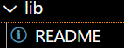

* + include/

ヘッダーファイルを格納するフォルダ。本来であればsrc/にあるヘッダーファイルはこのフォルダに置かないといけない（？）。今回のロボット制作では恐らく使わない。こちらも同様にREADMEファイルにこのフォルダの使い方が記載されている。

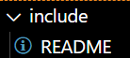

* + .pio/

ビルドによって生じた実行ファイル（.hexや.elfなど）や、platformio.iniのlib_depsによってダウンロードされたライブラリなどを格納するフォルダ。自動的に作成や削除がされるフォルダで、人の手で操作するものではない。（このディレクトリは通常、Gitなどのバージョン管理システムでは無視される。）

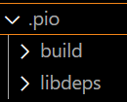

* + .gitignore

Gitを使用する場合に、バージョン管理から除外するファイルやフォルダを指定するファイル。

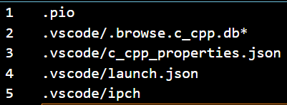

* + .clang-format

コードのフォーマットを統一するために使用される設定ファイル。ここでは、LLVMスタイルに従うように設定している。

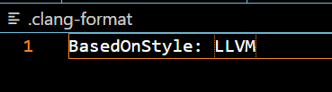



共同開発



* 共同開発の環境構築

[このサイト](https://zenn.dev/ojk/books/github-vscode/viewer/install)が参考になる。まず、Gitというソフトをインストールする必要がある。

[このサイト](https://git-scm.com/download/win)のをクリックしインストーラーをダウンロードする。ダウンロードしたインストーラーをエクスプローラーのダウンロードフォルダから見つけ、実行する。インストーラーから何か訊かれたら、適当に答えるか僕に訊いてほしい。

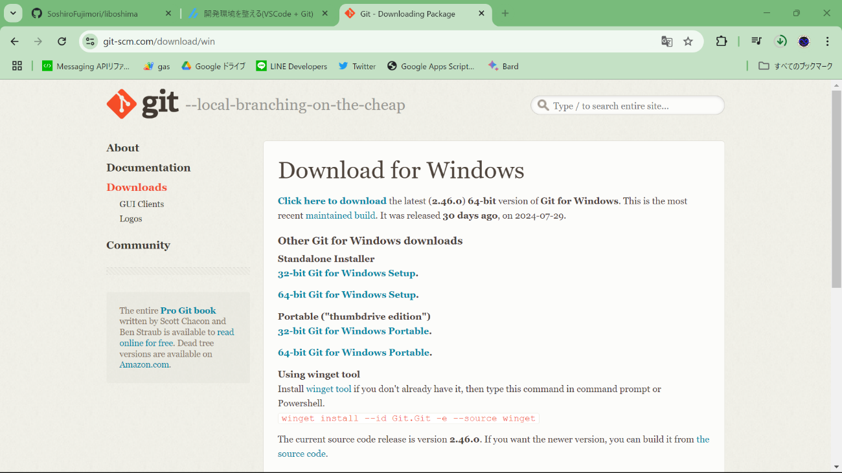

　次に、Githubアカウントを作成する必要がある。[ここ](https://github.com/signup)にアクセスし、メールアドレス、パスワードなどを適当に設定する。（選択肢２の人へ：作成したアカウント名は僕に教えてほしい。リポジトリの管理権限を与えるために使用する。）

　そして、Visual Studio CodeとGithubアカウントを紐づける。Visual Studio Codeを起動させ、左下にあるをクリックし、を選択する。

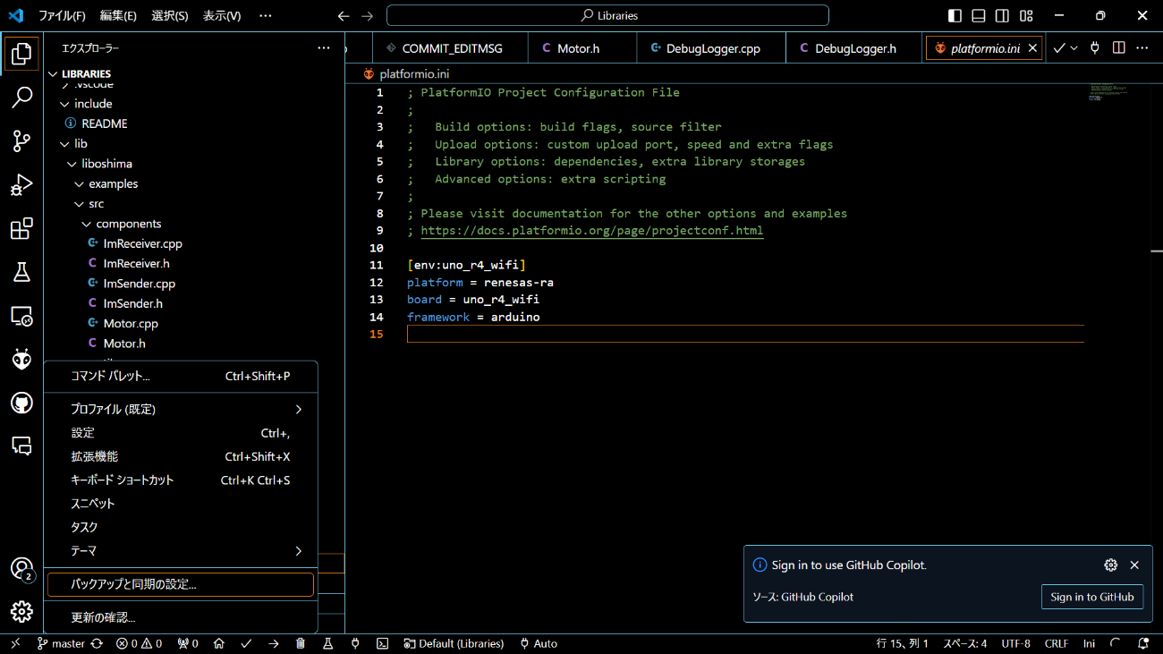

2

1

ここで、画面上側に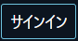というボタンが出てくるのでそこをクリックする。

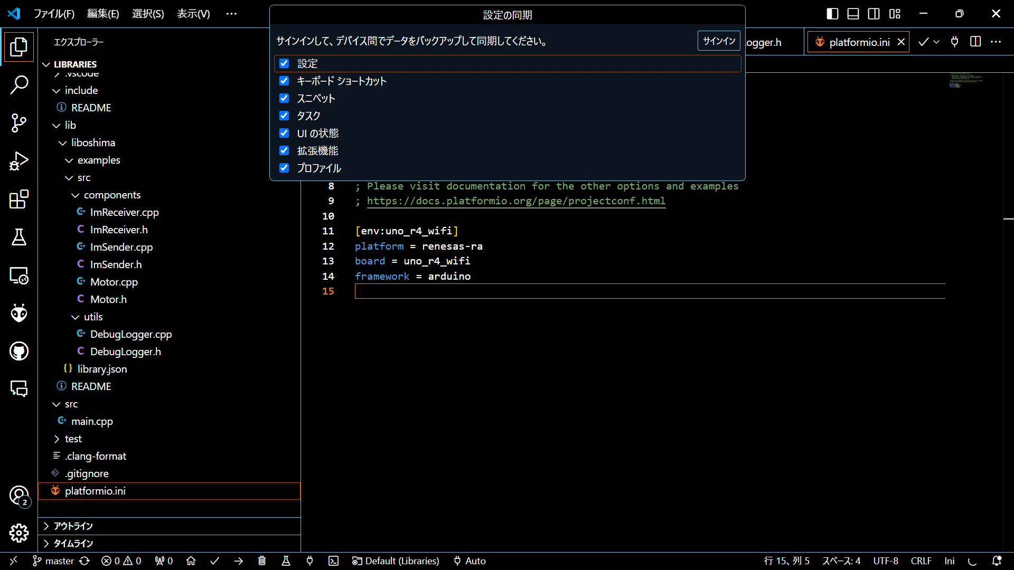

を選択する。すると、Google Chromeが立ち上がり、ログインするためのサイトが表示される。適当に進める。

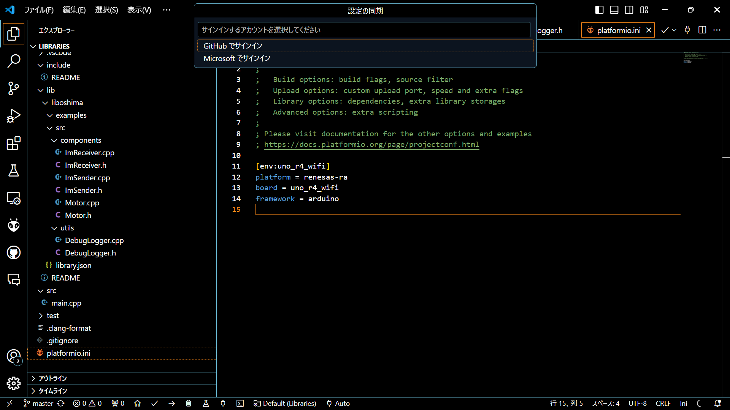

Visual Studio Codeの画面左下にある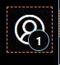をクリックし、ログインしたGithubアカウントが表示されれば、ログイン成功である。

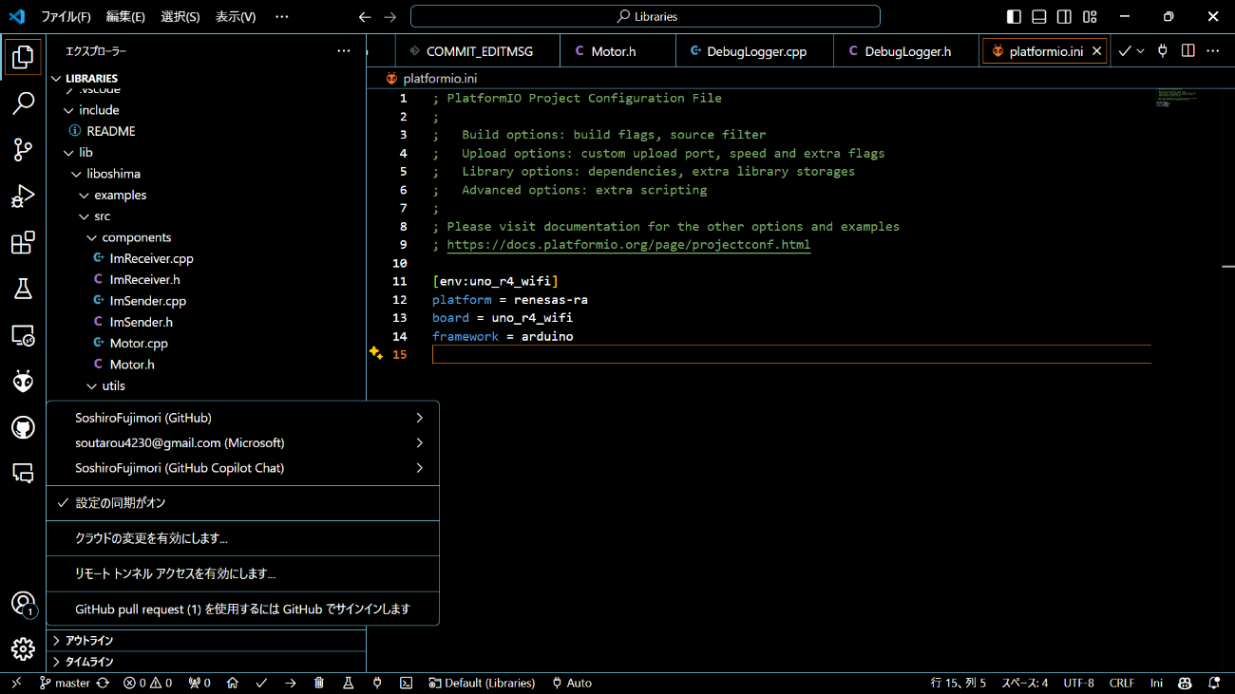

2

1

最後に、Autofetchを有効にする必要がある。Autofetchの意味が知りたい人は、[このサイト](https://zenn.dev/ojk/books/github-vscode/viewer/pull-push)を参考にしてほしい。『 -> 』から設定画面を開く。そこで『git』と検索し、『Autofetch』の項目を『true』にする。

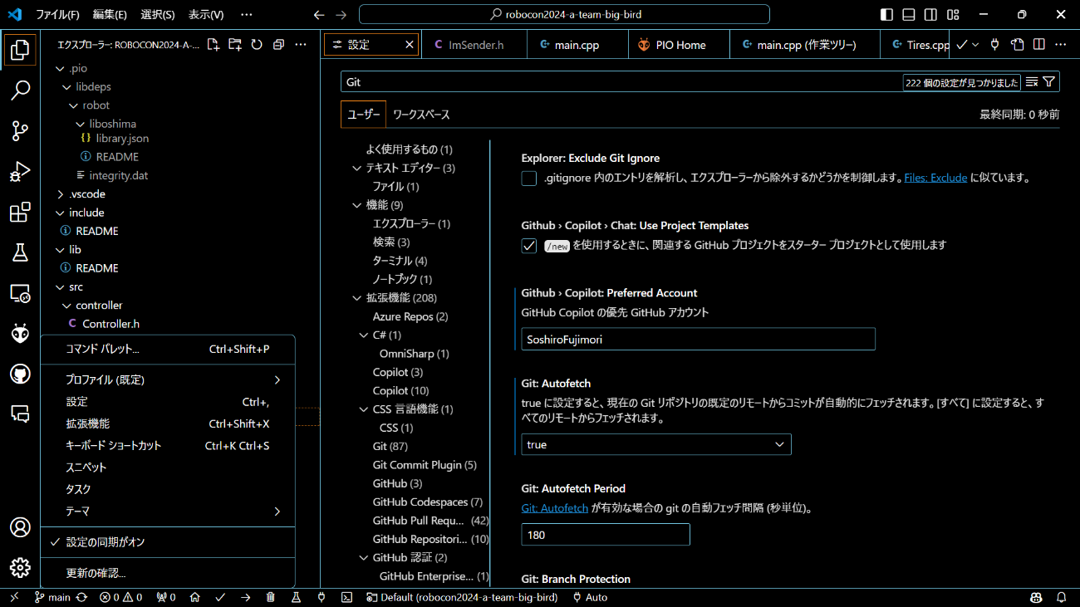

3

4

2

1

* リポジトリの作成（選択肢１）

　まず、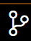とを順にクリックする。

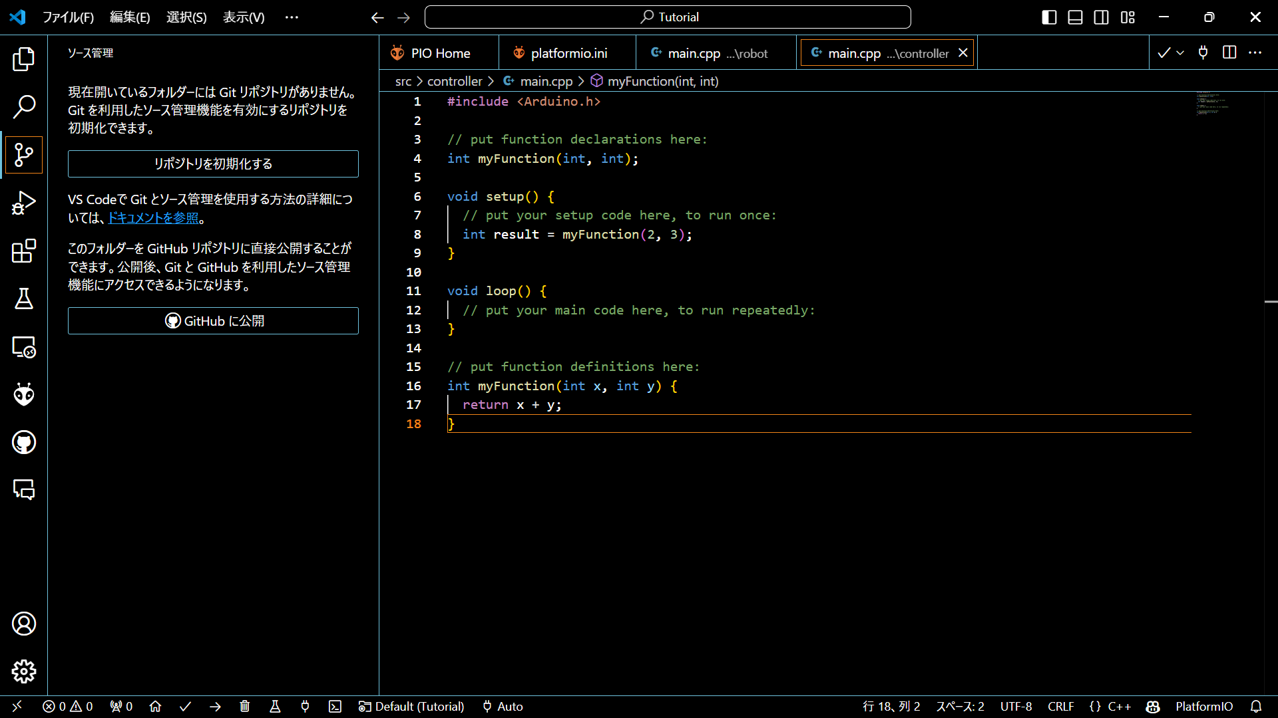

2

1

を選択する。

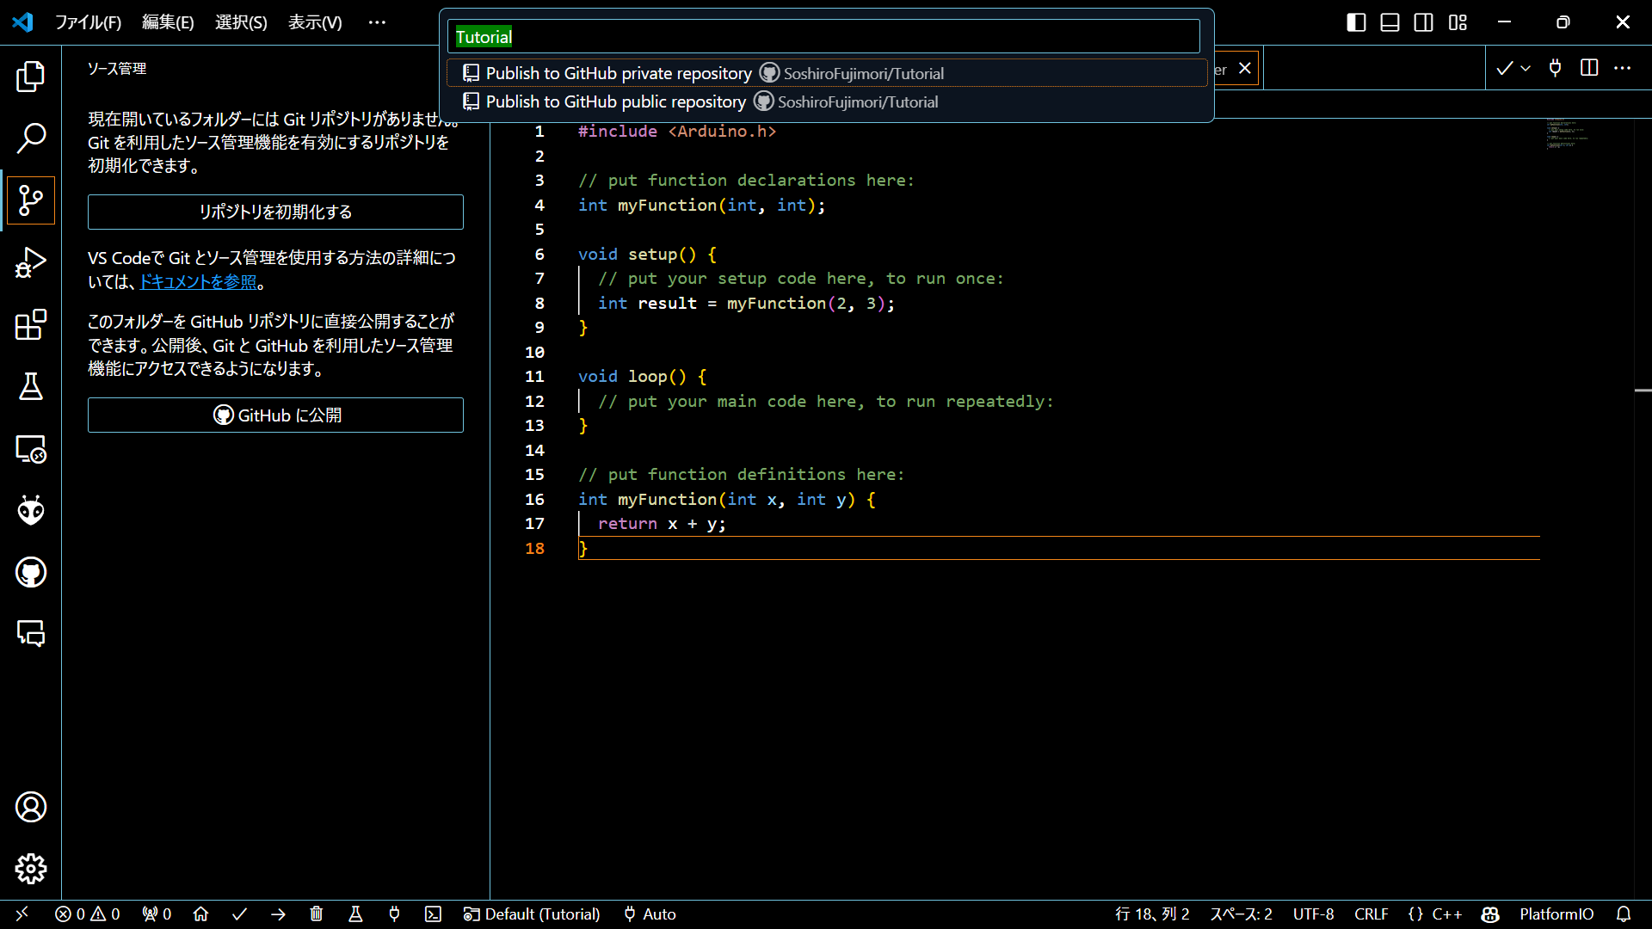

　これでリポジトリの作成は完了。右角にこのような表示が出れば成功である。

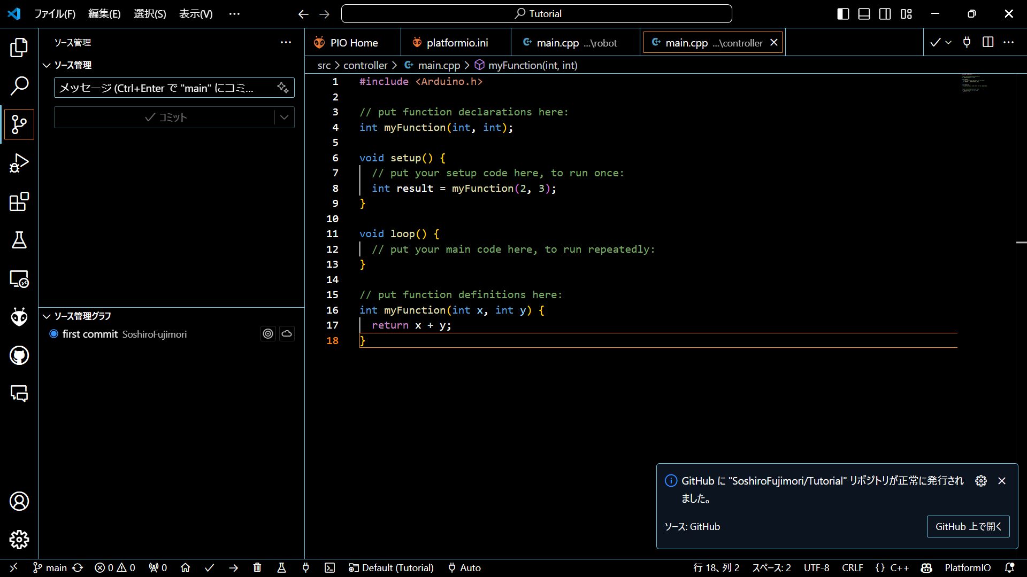

* リポジトリの共有（選択肢１）

[ここ](https://github.com/)にアクセスし、自分のアイコンをクリックする。

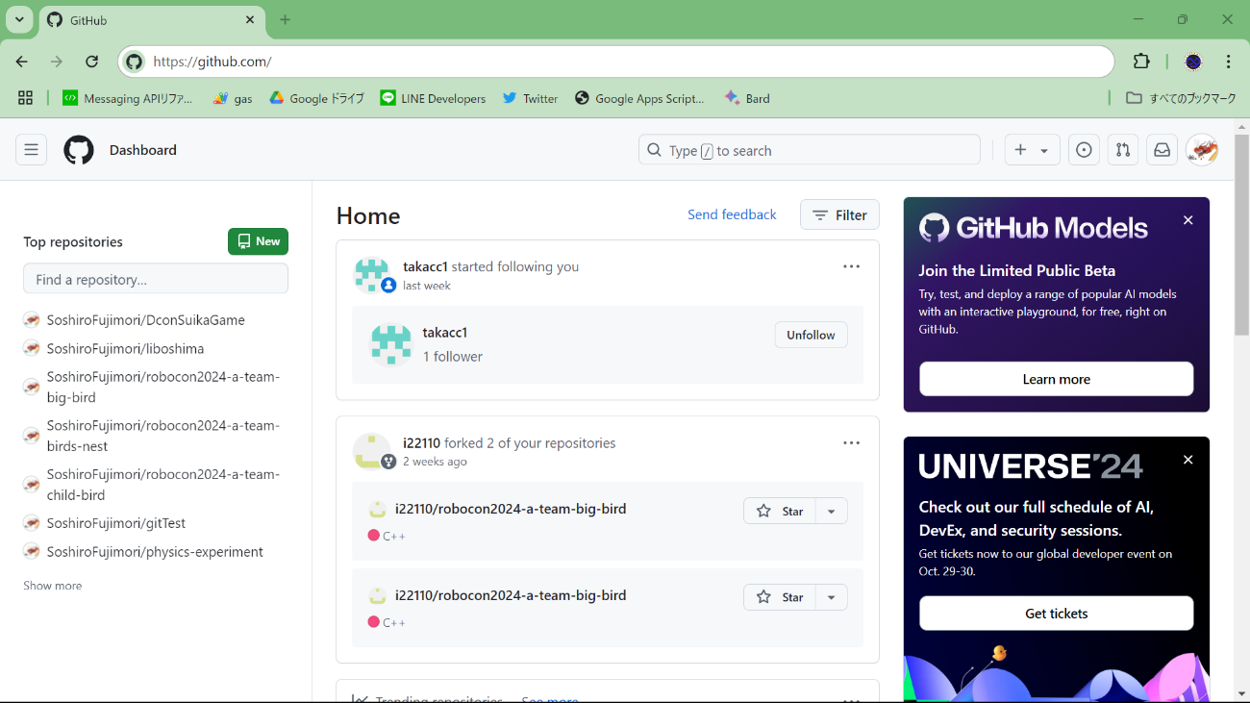

を選択する。

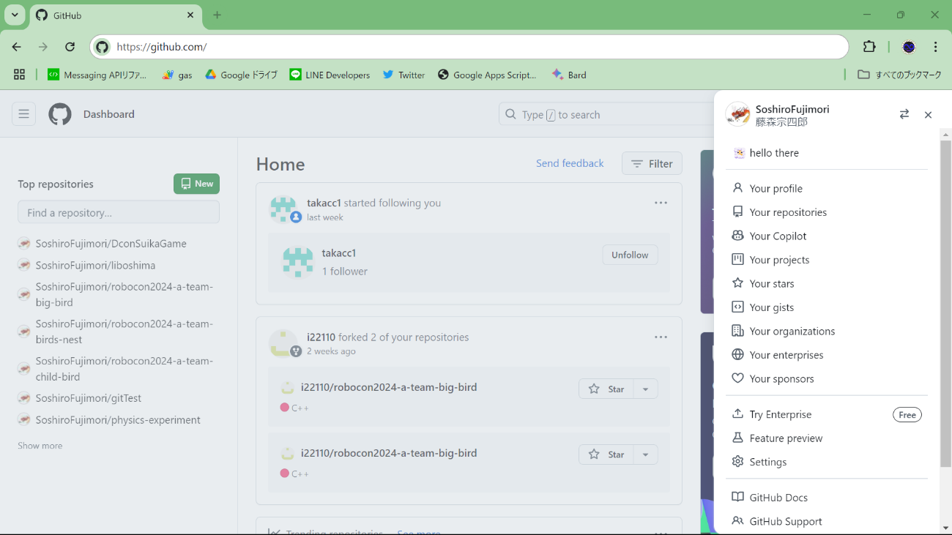

共有したいリポジトリ（プロジェクト）を選択する。ここでは、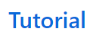を選択する。

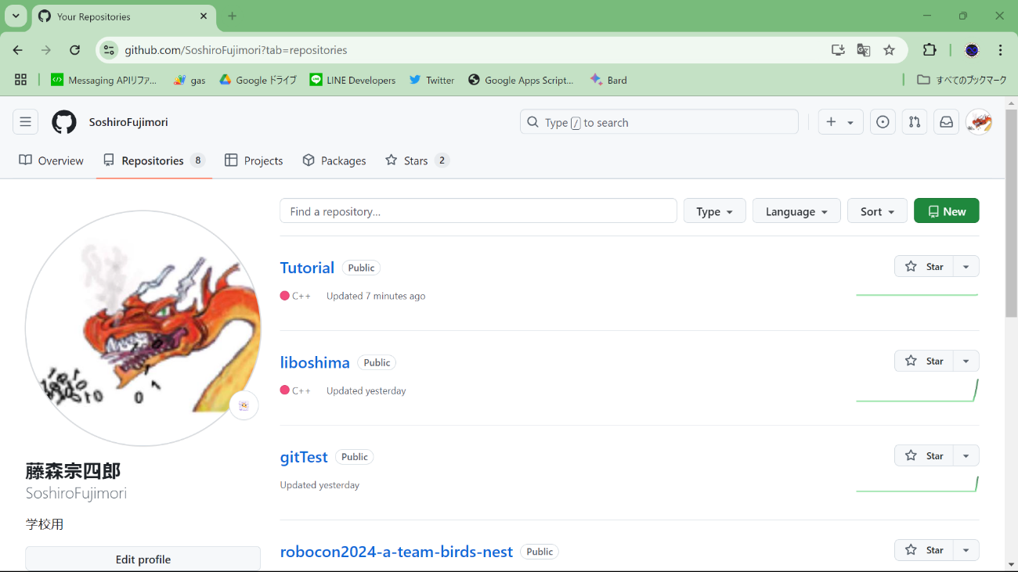

をクリックする。

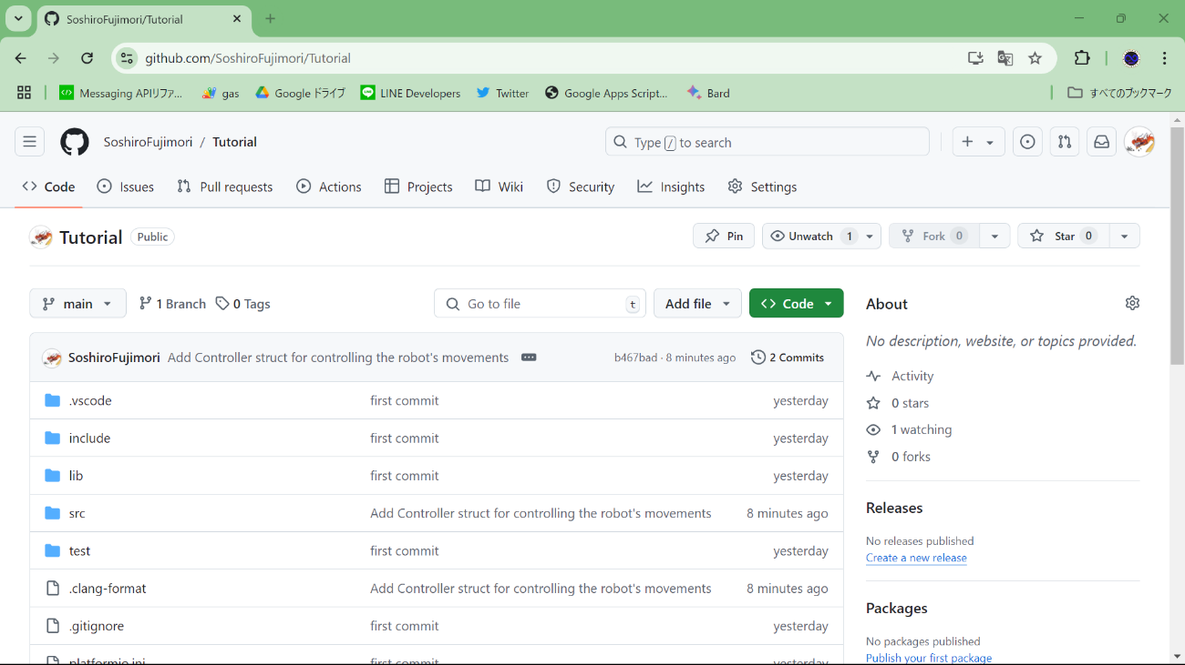

をクリックする。するとパスワードの入力を要求されるので入力する。

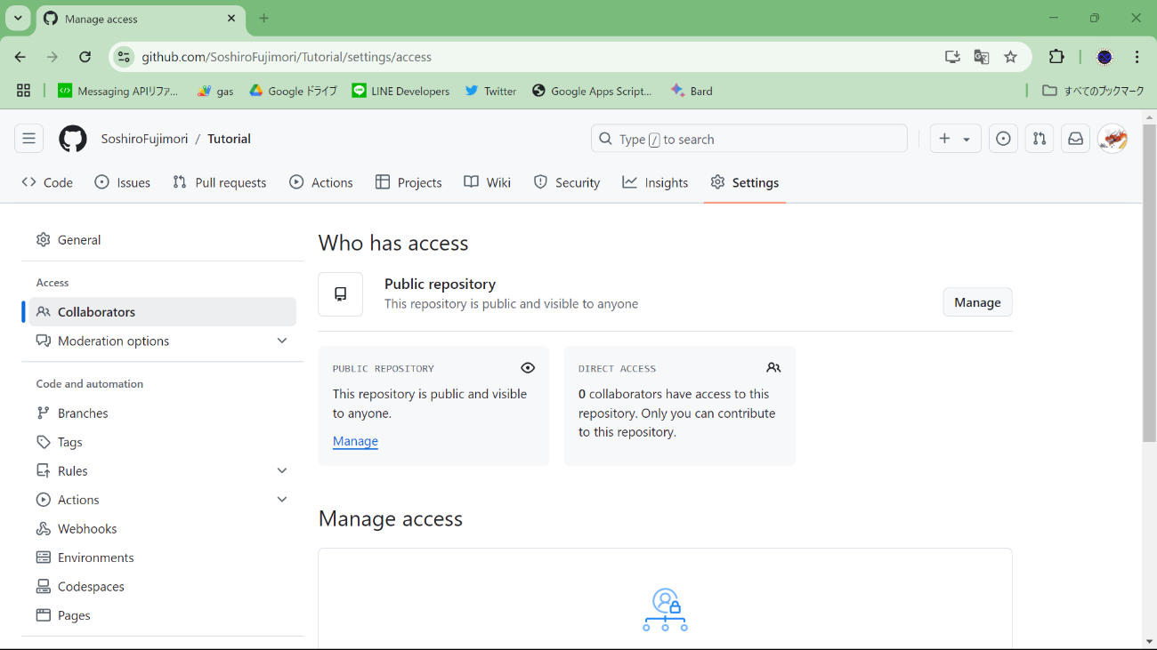

下に少しスクロールし、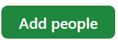をクリックする。

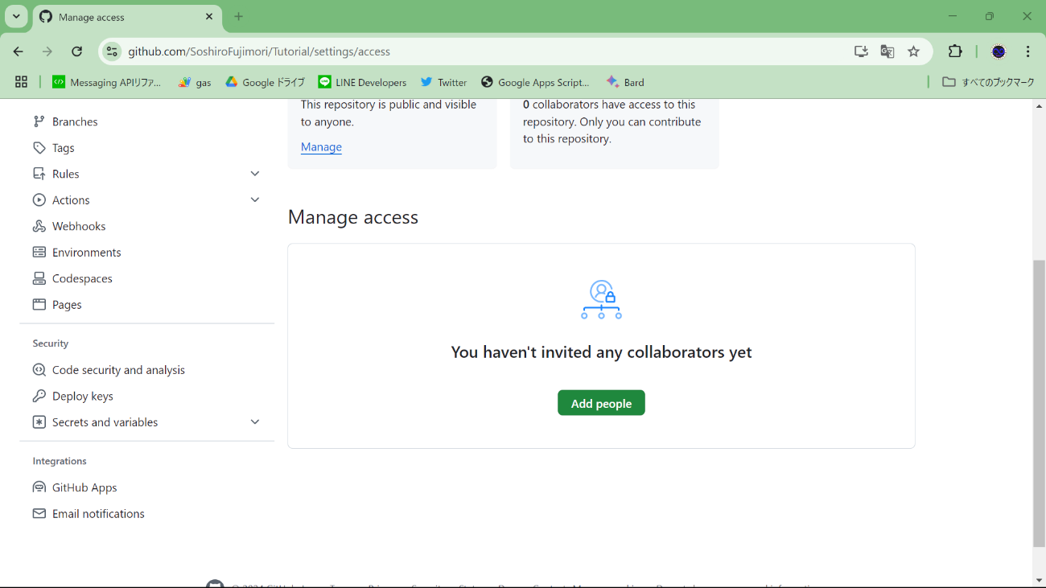

　共有したい人のユーザー名を検索し、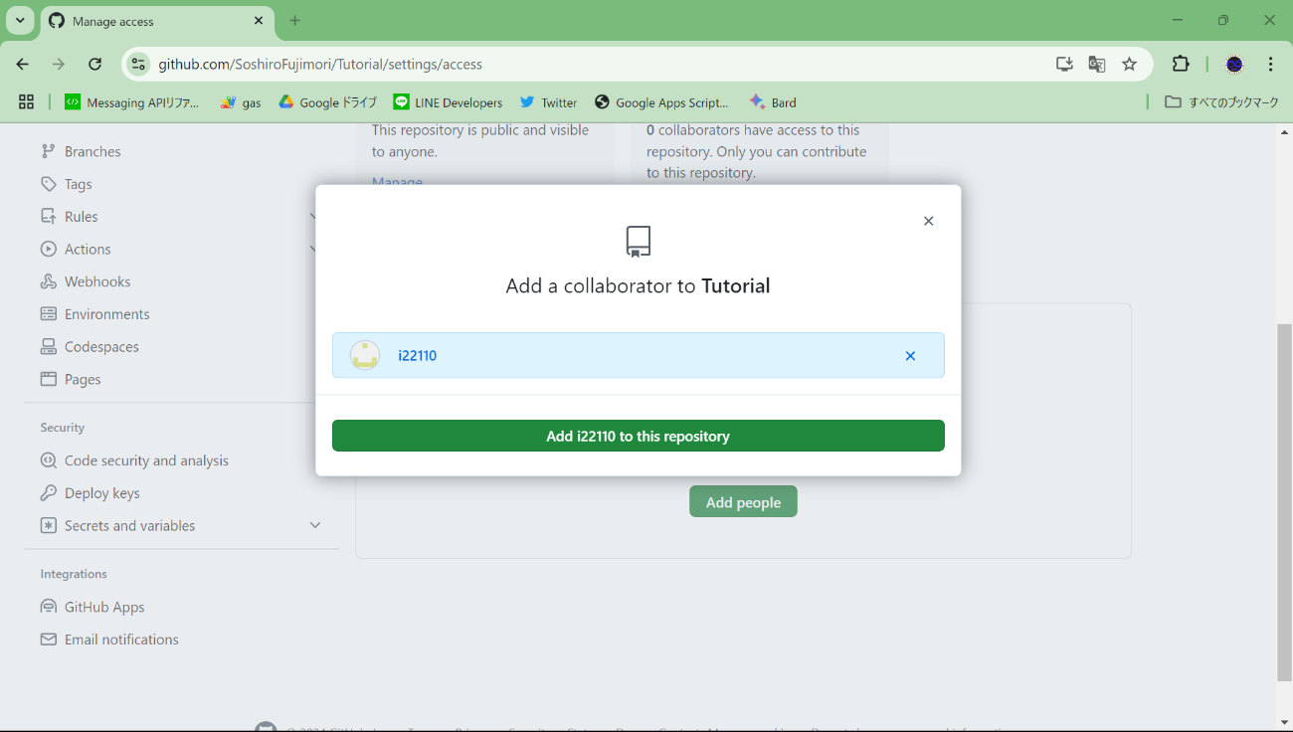からユーザーを追加する。ここでは『i22110』というユーザーを追加する。

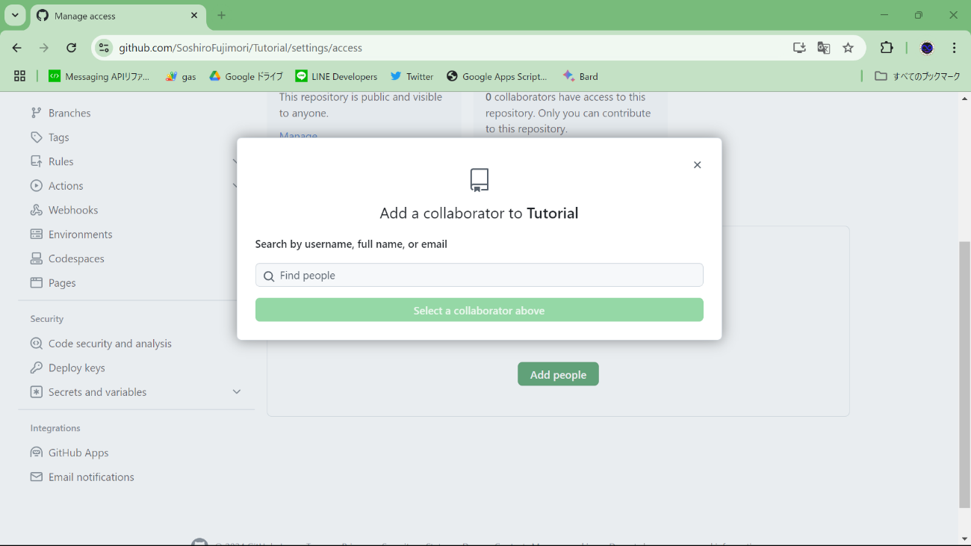

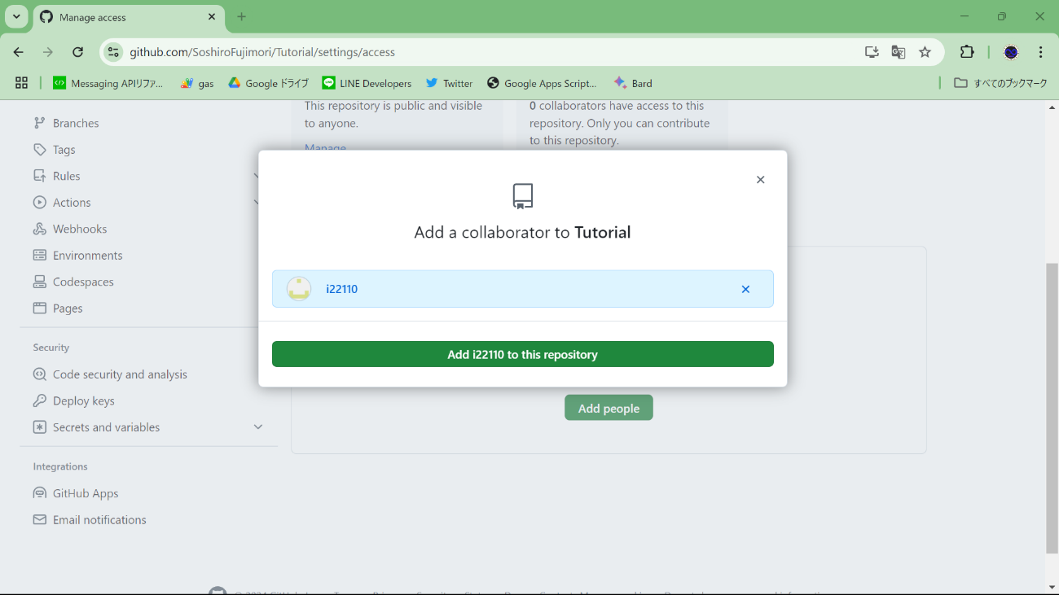

　共有された人には通知が来る。から通知を確認してもらおう。

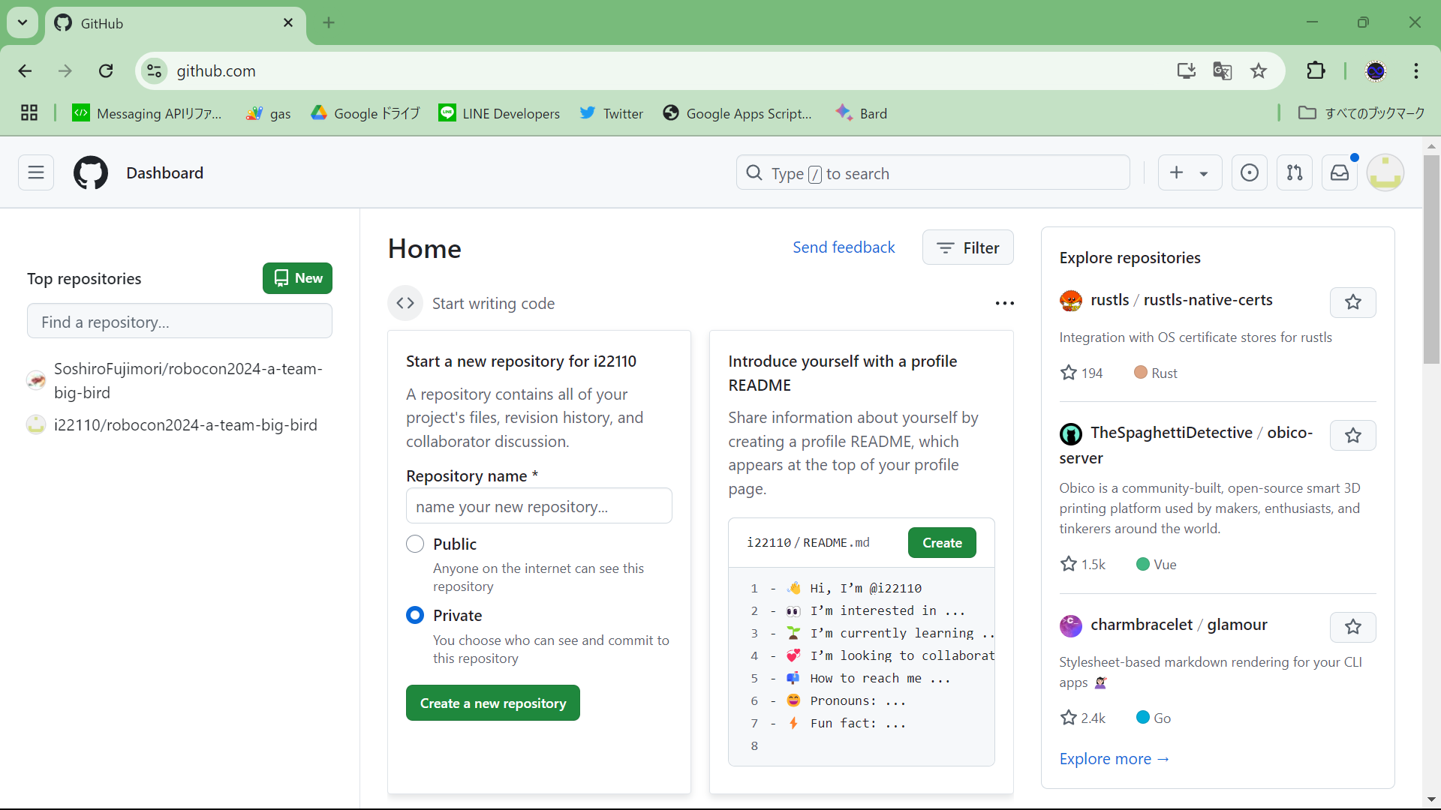

　招待されたことを報告する通知が来ている。クリックで通知の内容を表示してもらおう。

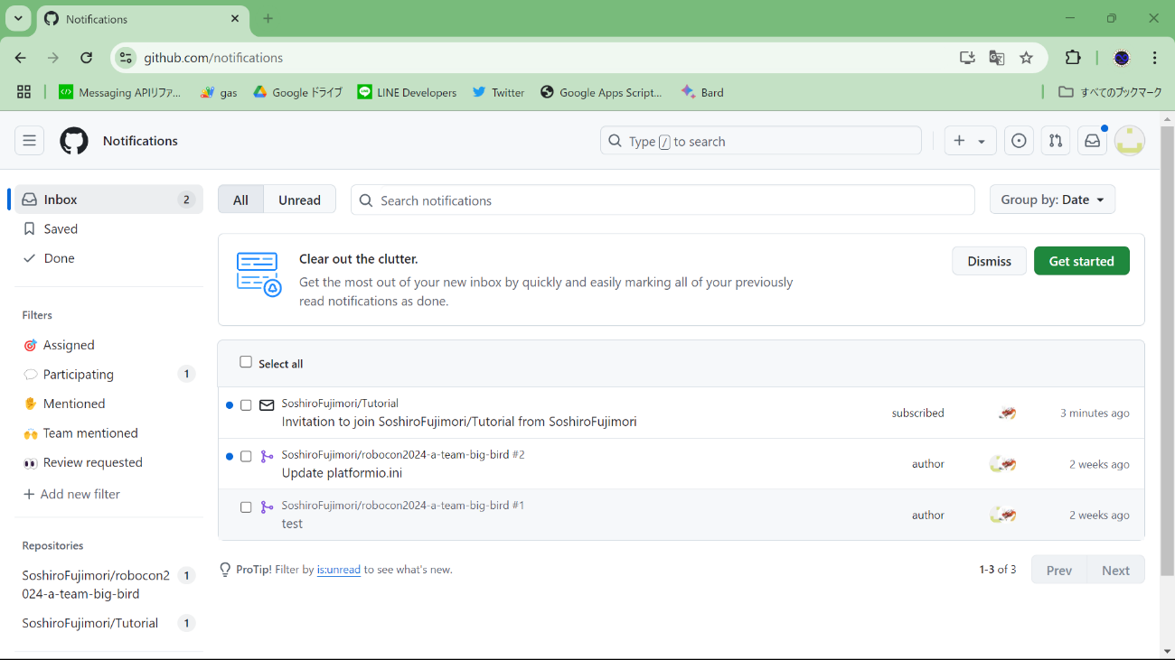

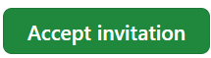で承諾してもらう。

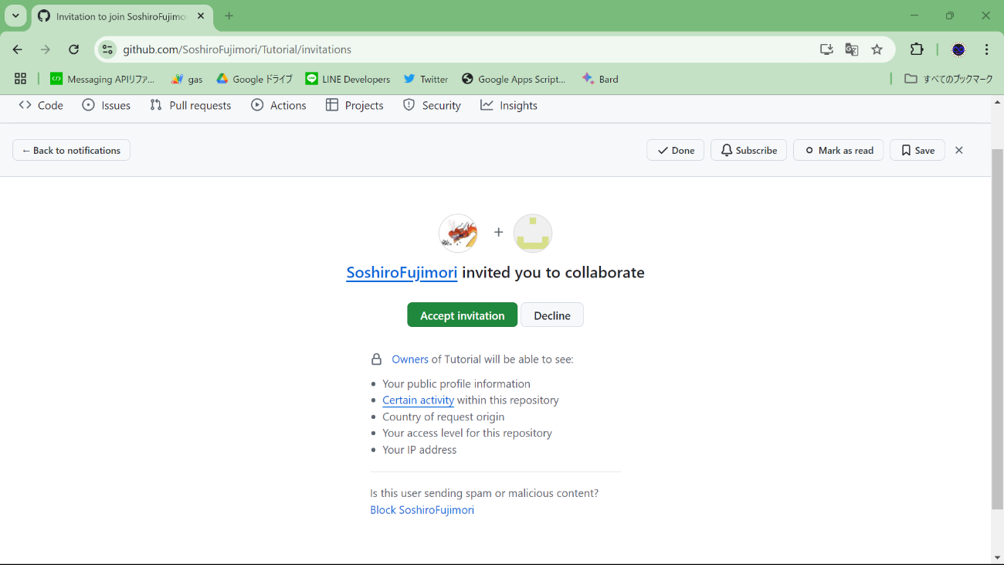

　これで、リポジトリの共有は完了だ。この作業によって招待された人にリポジトリの管理権限が与えられる。

* 自分によるプログラムの変更を他人に適用させる

[このサイト](https://zenn.dev/ojk/books/github-vscode/viewer/pull-push)が参考になる。ここでも念のため説明する。

まず、Visual Studio Codeの画面左上にある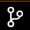をクリックする。そこで、他人に適用させたい変更をボタンで選択する。

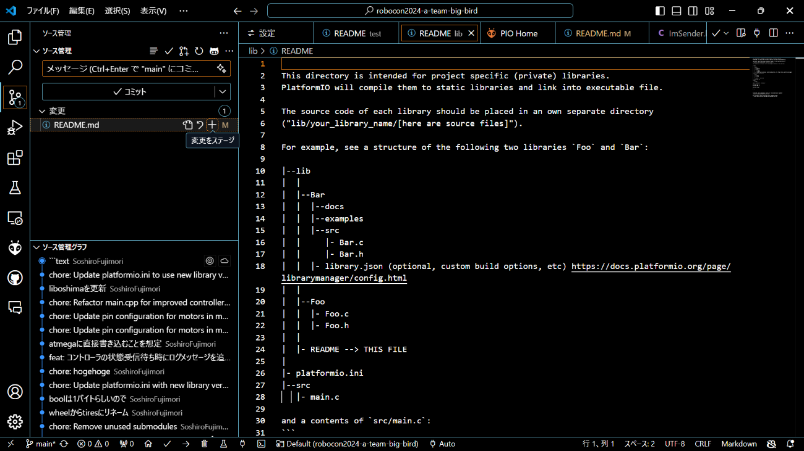

2

1

プログラムに対しどのような変更を加えたのかを、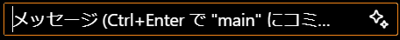に必ず打ち込む。その状態で、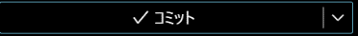をクリックする。

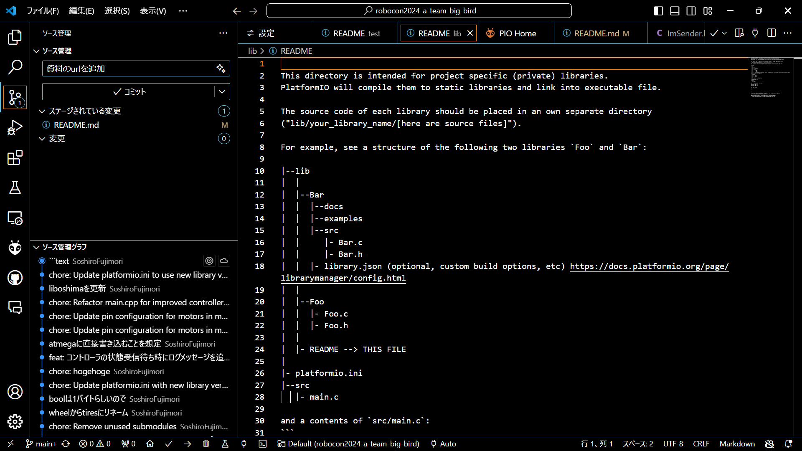

2

1

　もし、メッセージを入力せずに間違ってを押してしまった場合、表示された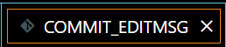のボタンを押して、先述の作業をやり直す必要がある。

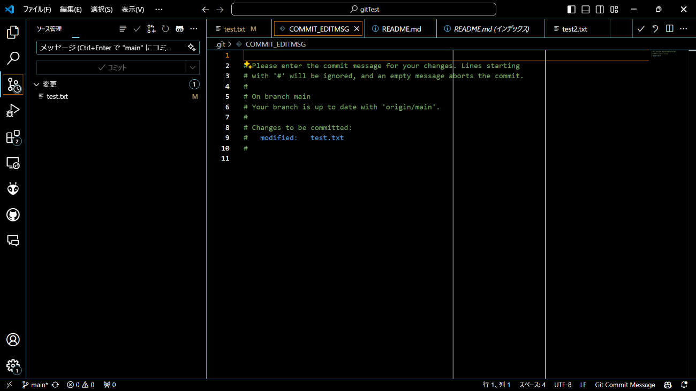

3

2

1

最後に、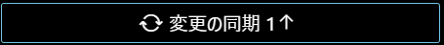を押して完了である。

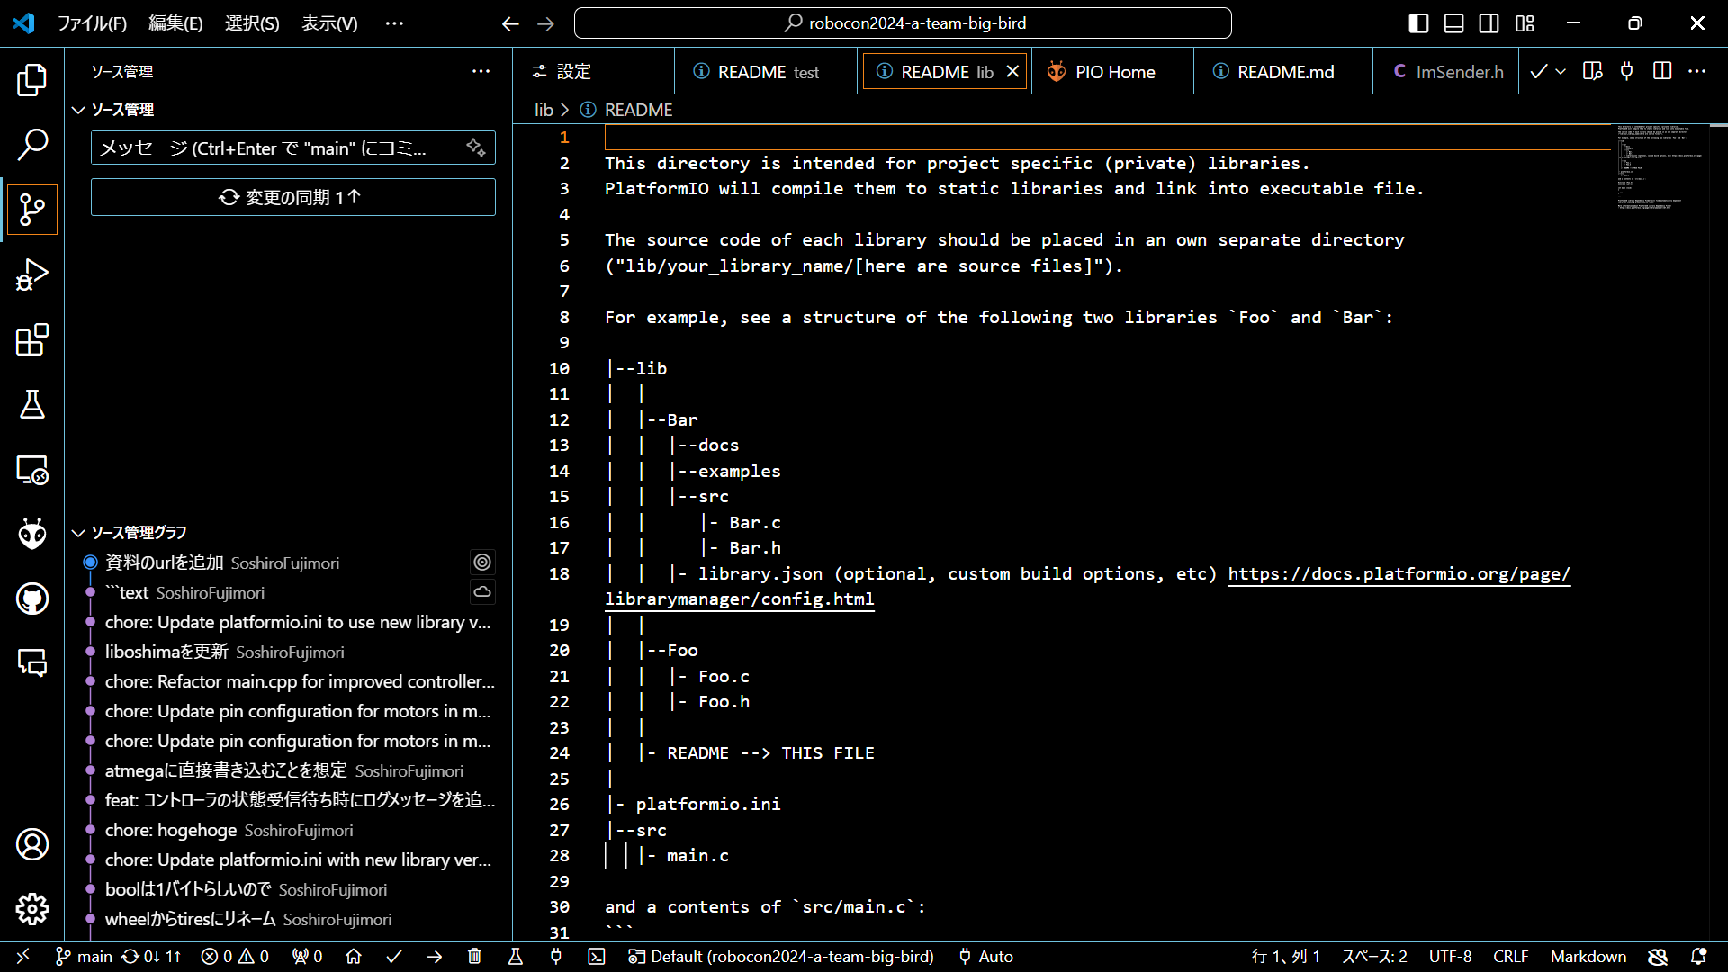

　これで、『自分によるプログラムの変更を他人に適用させる』ことができる。より正確に言うと、『GitHubにプログラムの変更を適用させる』ことができる。[ここ](https://github.com/SoshiroFujimori?tab=repositories)から自分のプログラムを開き、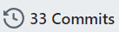から変更履歴を確認することができる。

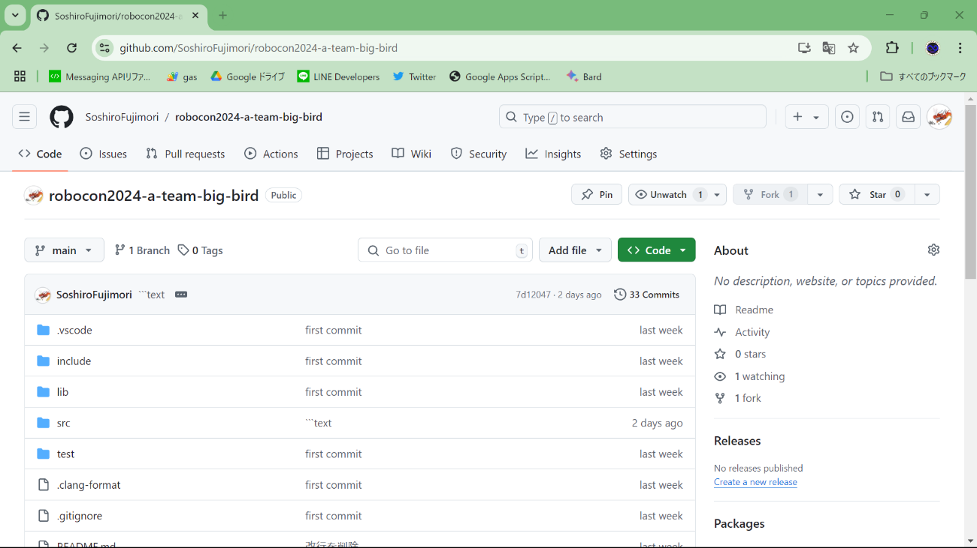

　先ほど入力したメッセージが表示されるはずだ。

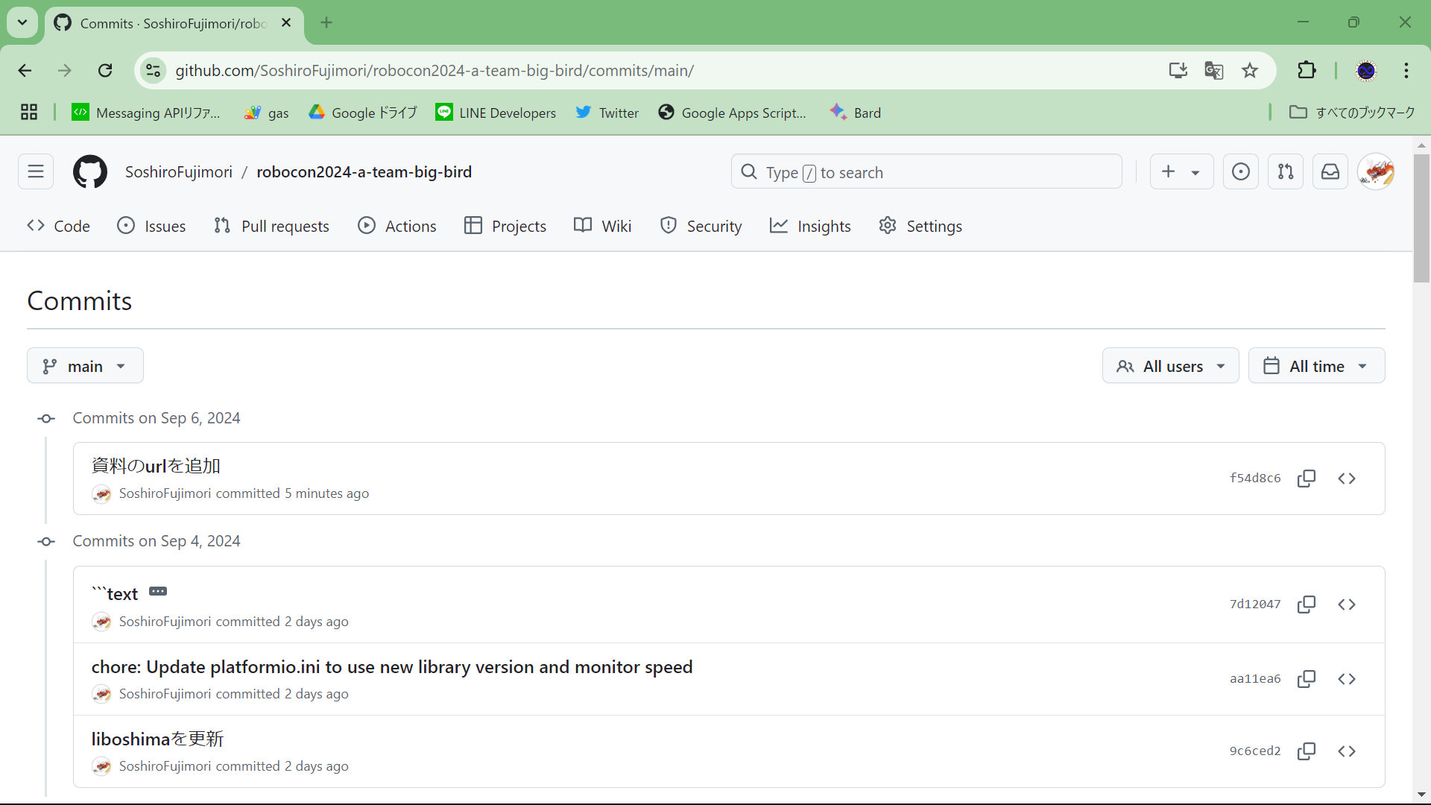

* 他人によるプログラムの変更を自分に適用させる

自分が編集したすべてのファイルに対し、先述のセクションの作業をした状態であれば、をクリックすることで他人によるプログラムの変更を適用することができる。

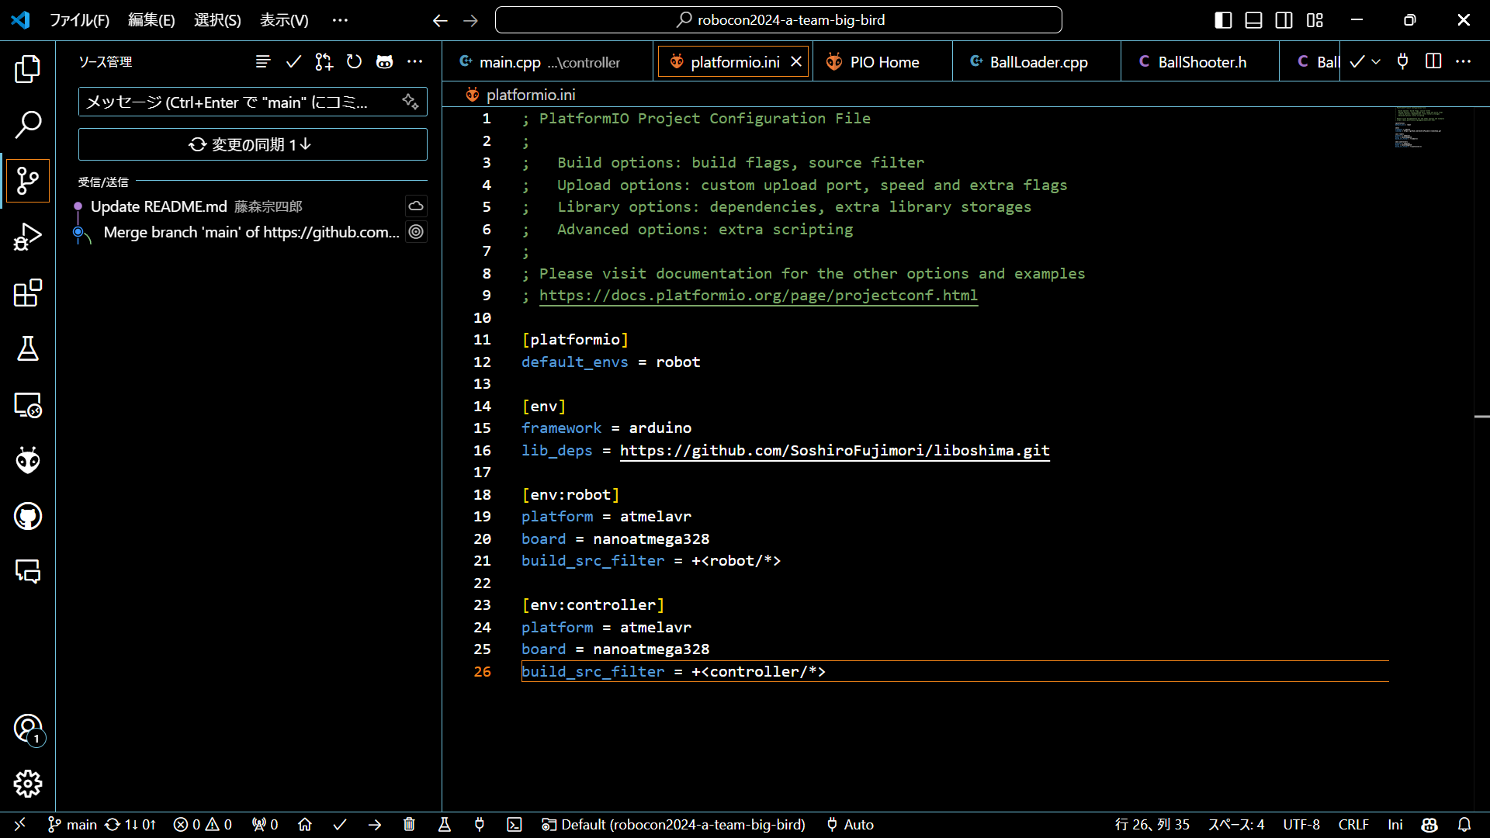

　ここで、他人によるプログラムの変更があるはずなのに、という表示が無い場合は、『 -> 』を押す必要がある。

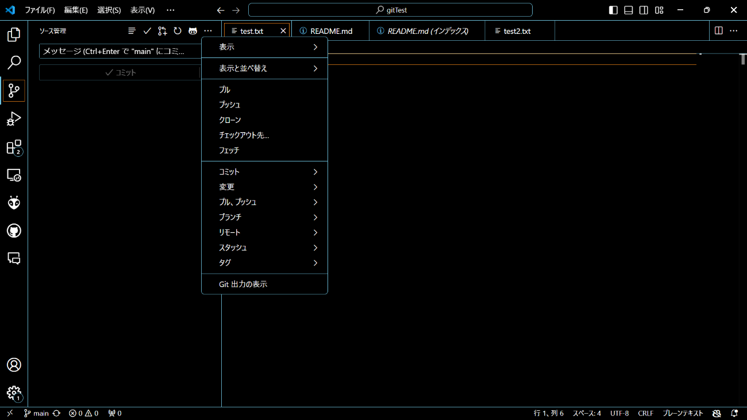

『他人によるプログラムの変更を自分に適用させる』この作業は、『GitHubから最新のプログラムを取得し自分のプログラムに合成する』ことで実現している。

* 1つのファイルを複数人が同時に編集する

　複数人がそれぞれ別々のファイルを同時に編集するのは問題ない。しかし、複数人が1つのファイルを同時に編集すると、エラーが発生する。このセクションでは、そのエラーの解消法について説明する。

というテキストファイルを同時に編集する場合を考える。こちらでは、このファイルに『A』という文字を書いたとする。一方、他の人が全く同じファイルに『B』と書いたとする。この状態で、こちらの画面でし、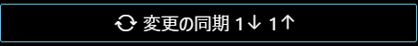を押すとどうなるのだろうか？

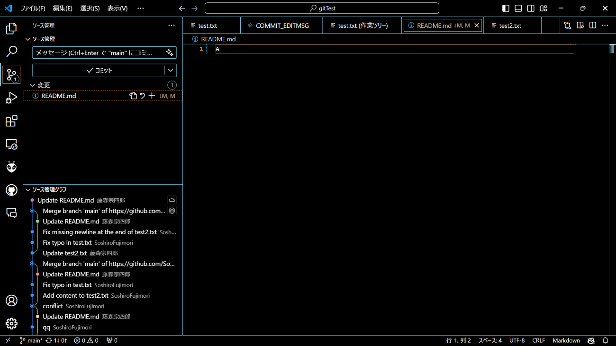

3

2

1

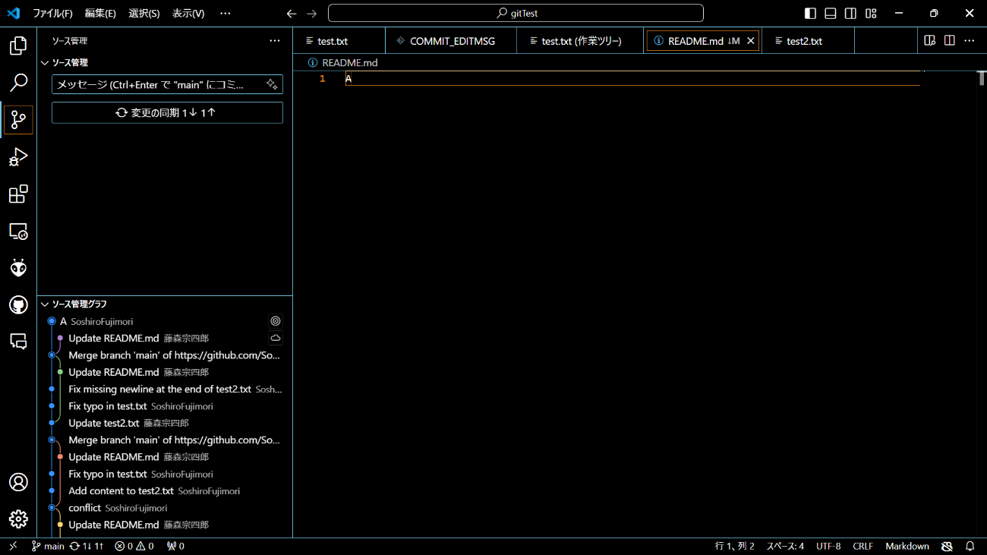

　押すと、このような物々しい画面になる。のか、のか、のか訊かれる。適切なものを選ぼう。ここでは、適当にを選択することにする。

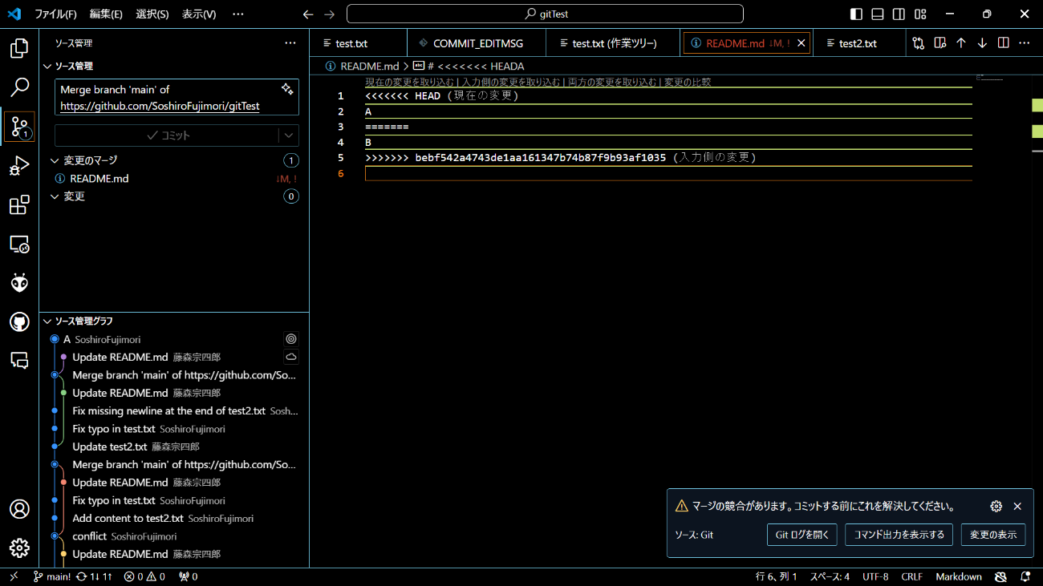

　すると、他の人が入力した『B』という文字は消え、こちらの方で入力した『A』という文字が適用された。

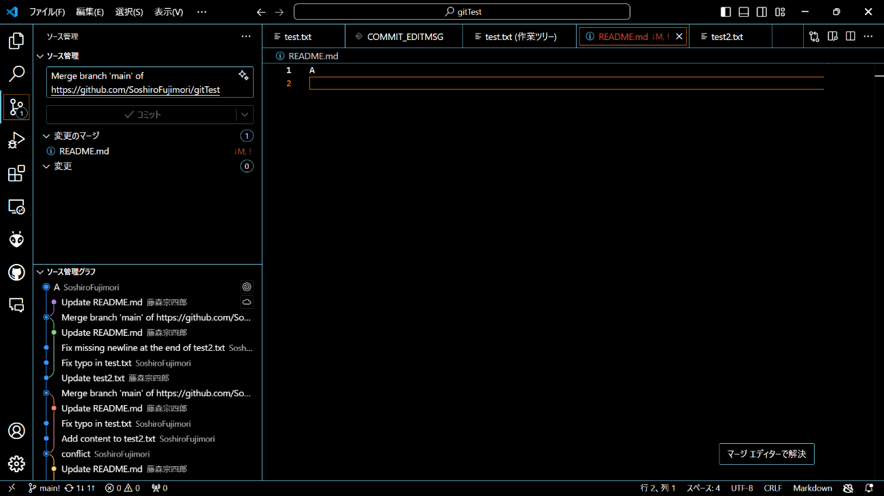

　あとは、通常通りをすれば良い。

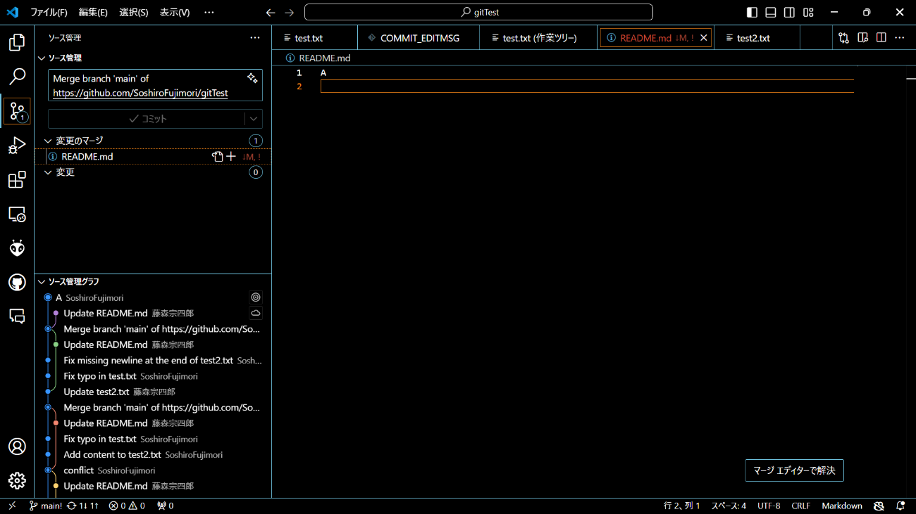

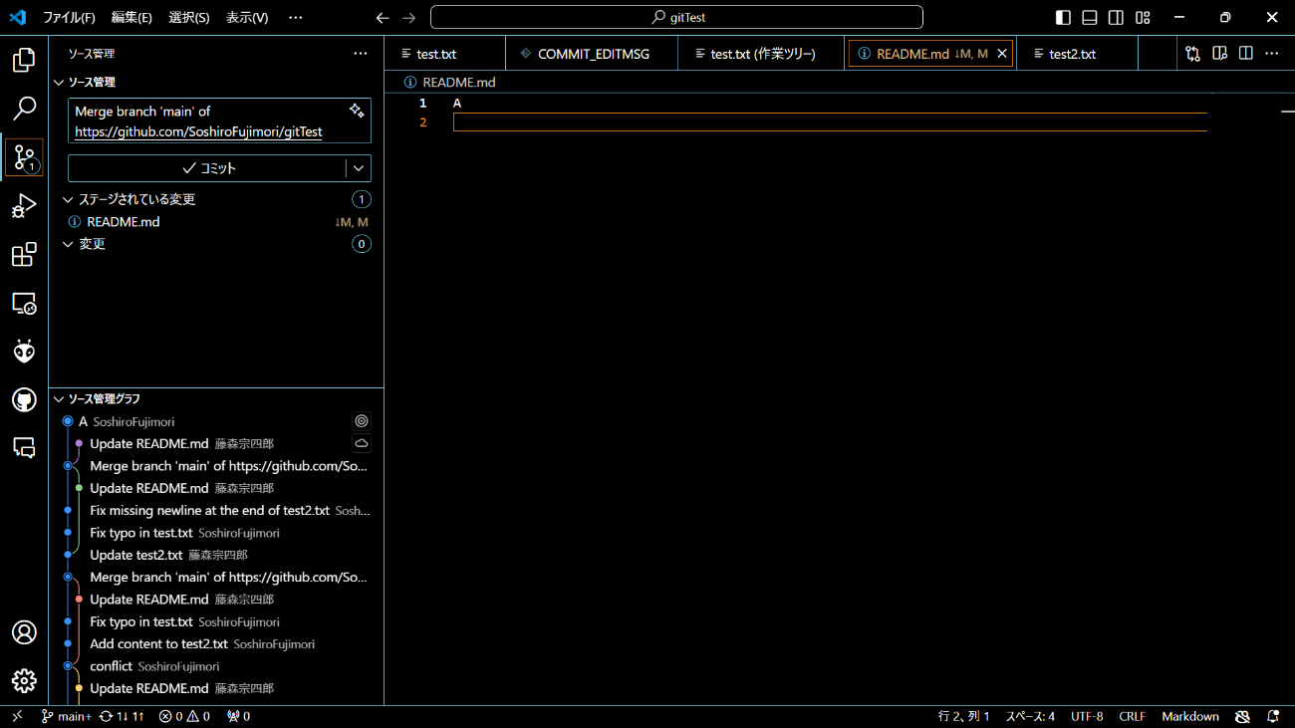



技術継承



* 必要なソフトの導入

ソフトの導入方法なんてどうでもよろしい。プログラムができるようになることのほうが何倍も重要である。聞いてもらう人に無駄な労力はかけてはいけないので、ソフト導入はわかる人が代わりにやるべき。

* 藤田先輩の開発環境

以下の内容を教える人からの助言なしで、一人でできるようになってもらう。

* + Google Driveに行って、欲しいファイルを見つける。
  + Arduino IDEで開く。
  + ビルド＆アップロード
  + ファイルを変更したら、Google Driveにアップロードする。
* 藤本の開発環境

以下の内容を教える人からの助言なしで、一人でできるようになってもらう。

* + GitHubに行って、欲しいリポジトリを見つける。
  + Visual Studio Codeでクローンする。
  + ビルド＆アップロード
  + ファイルを変更したら、GitHubに反映させる。
* どちらが良いのか？

　どちらにもデメリット、メリットがある。どちらが良いかは、人によって意見が分かれると思う。やってみて、使いやすいと思う方を使ってほしい。

　僕の開発環境を強制するつもりはない。来年のプログラムをしやすくするために用意した環境なのに、それが負担になってしまうのであれば逆効果だ。自分が使いやすいと感じるツールや方法を選んで、効率よく作業を進められるようにすることが一番大切である。



コンクルージョン



* 最後に

思いのほか説明が長くなってしまった。再び述べることになってしまうが、もし読むのが面倒だと感じた場合はご遠慮なく質問してほしい。

それと、僕は専門家ではないので、間違った説明をしてしまっている可能性は大いにある。とくにプログラミングの説明や、Gitの説明が怪しい。日本語にも自信がない。なので、もし間違った所や誤植、あるいはわかりにくいところなどあれば教えてほしい。連絡先を載せておく。

メール：[i22110@oshima.kosen-ac.jp](mailto:i22110@oshima.kosen-ac.jp)

Teams：i22110（藤本宗太郎）

* クレジット

・藤本宗太郎（オリジナル）

・